Методическая разработка с использованием игровой инновационной технологии «Лэпбук».
Тема: «Пожарная безопасность»
(для детей старшего дошкольного возраста)

Албегова З.Ш.

Пояснительная записка.
В условиях реализации нового Федерального образовательного стандарта дошкольного образования, в котором выделены основные направления развития ребенка: инициативность, самостоятельность и творчество. Передо мной встала необходимость поиска новых форм взаимодействия с детьми, с целью их всестороннего развития, а также поддержки детской инициативы, самостоятельности и творчества.
Применение передовых инновационных технологий дает возможность мне как педагогу добиться намеченных целей, сделать процесс ознакомления ребенка с окружающим миром наиболее интересным и запоминающимся. Так в своей педагогической практике наряду с применением иных различных передовых технологий, я использую инновационную игровую развивающую технологию «Лэпбук».
Лэпбук (lapbook) –в дословном переводе с английского значит «наколенная книга» (lap –колени, book- книга), интерактивная папка для детей на заданную тему. Это такая самодельная папка, которую ребёнок может удобно разложить у себя на коленях, на столе и за один раз просмотреть всё её содержимое. Но, несмотря на кажущую простоту, в ней содержатся все необходимые материалы по теме. Это отличный способ закрепить определенную тему с детьми, осмыслить ее содержание, провести исследовательскую работу, в процессе которой ребенок участвует в поиске, анализе и сортировке.
В процессе взаимодействия с «лэпбуком» дети не получают знания в готовом виде, а добывают их сами применяя познавательно-исследовательские способности. Все материалы «лэпбука» соответствуют определенной теме и несут в себе познавательную и развивающую функции.
«Лэпбук» способствует:
-пониманию и запоминанию, структурированию дошкольником информации по изучаемой теме;
-расширению и обогащению словарного запаса;
-развитию связной речи;
-развивает познавательный интерес и творческое мышление;
-приобретению ребенком навыков самостоятельного сбора и организации информации по изучаемой теме;
-повторению и закреплению материала по пройденной теме;
-развитию личности, мотивации, способностей.
Данное дидактическое пособие посвящено теме пожарной безопасности детей. Обучение правилам пожарной безопасности является одним из важнейших моментов безопасности жизнедеятельности для детей, а в связи с тем, что информации, которую необходимо донести детям по этой теме много, но вся она расположена отдельно друг от друга. Поэтому передо мной встала необходимость собрать всю информацию в единую папку – «лэпбук». Разработанное дидактическое пособие «лэпбук» предназначено для педагогов дошкольного учреждения в работе с детьми старшего дошкольного возраста, а также для детей в их самостоятельной и игровой деятельности.

Актуальность.
Еще в древних временах огонь интересовал человека. С одной стороны, огонь – друг человека, а с другой может быть врагом. Без огня очень плохо – не приготовить пищу, не осветить дом. Сейчас, в наше время, когда все электрифицировано, огонь, по-прежнему, играет немаловажную роль. К сожалению, ежегодная статистика, показывает рост числа происшествий, в которых от огня страдают дети. Все мы знаем, что детей привлекает огонь. И этот познавательный интерес должен быть направлен в нужное русло. А это значит, что дети должны знать правила обращения с огнем. Родителям и педагогам необходимо помочь детям узнать как можно больше об окружающем мире, предостеречь об возможных опасностях, которые их ожидают на пути к познанию. Данное дидактическое пособие дает детям возможность в игровой форме закрепить полученные знания о пожарной безопасности. Актуальностью данной игровой технологии является то, что «лэпбук» - это отличный способ закрепления и повторения материалов, с которыми ребенок уже был знаком.
Цель. Закрепление элементарных правил пожарной безопасности с детьми, развитие у них чувства самосохранения.
Задачи:
- Закрепить знания детей о правилах пожарной безопасности;
- Формировать понимание необходимости соблюдения правил пожарной безопасности;
- Продолжать расширять представления о безопасном поведении в случае возникновения пожара (умении ориентироваться в группе и в других помещениях, уметь позвонить на«01»);
- Продолжать знакомить со средствами пожаротушения;
- Уточнить знания детей о профессии пожарного;
- Учить безопасному обращению с бытовыми приборами;
- Активизировать словарь;
- Формировать навыки самостоятельности;
- Воспитывать ответственность за свою жизнь.

Разработанное мною дидактическое пособие, с применением игровой инновационной технологии «лэпбук», позволяет решить перечисленные задачи, в форме игры обобщить, закрепить, систематизировать имеющиеся знания детей о пожарной безопасности в различных жизненных ситуациях.

Комплектация.

Данное дидактическое пособие имеет пять разделов (фото 1). В каждом разделе представлены развивающие элементы, позволяющие решать различные задачи образовательных областей («Социально – коммуникативное развитие», «Познавательное развитие», «Речевое развитие», «Художественно – эстетическое развитие»), в соответствии с Федеральным Образовательным Государственным Стандартом.

Первый раздел включает в себя: (фото 2)
- Макет «Пожарный щит» (фото 3).
Цель: посредством ознакомления детей с макетом пожарного щита, комплектацией инвентаря (первичными средствами пожаротушения), способствовать формированию осознанного отношения к сохранению своего здоровья и здоровья окружающих.
Задачи:
-продолжать расширять и уточнять представления детей о предметном мире;
-активизировать словарь: пожарный щит, рукав, багор, огнетушитель;
-закрепить названия предметов пожарного инвентаря, дать представление об их назначении;
-формировать представления о правилах пользования предметами пожарного инвентаря при тушении пожара;
-формировать у детей готовность самостоятельно противодействовать опасности, адекватно на нее реагировать;
-развивать любознательность, познавательный интерес;
-способствовать становлению сознания, формированию познавательных действий;
-воспитывать ответственность за свою жизнь и жизнь окружающих людей.
- Комплект карточек «Правила пожарной безопасности» (фото 4,5).
Цель: посредством ознакомления детей с правилами пожарной безопасности, способствовать формированию осознанного отношения к сохранению своего здоровья и здоровья окружающих.
Задачи:
-познакомить с основными правилами пожарной безопасности;
-закрепить основы безопасности жизнедеятельности человека;
-уточнить знания детей о причинах пожаров;
-уточнить знания о правилах поведения при пожаре;
-подвести детей к пониманию необходимости соблюдать меры предосторожности;
-расширять знания об источниках опасности в быту;
-закреплять правила безопасного обращения с бытовыми предметами;
-закреплять знания о том, что в случае необходимости взрослые звонят по телефонам 01(стационарный телефон), либо 010 (сотовый телефон);
-закреплять умение называть свое имя, фамилию, возраст, домашний адрес, телефон;
-формировать умение обращаться за помощью к взрослым;
- воспитывать ответственность за свою жизнь и жизнь окружающих людей.
- Комплект карточек «Знаки эвакуации и пожарной безопасности». Дидактическая игра «Найди и назови знак» (фото 6).
Цель: посредством ознакомления детей со знаками эвакуации и пожарной безопасности, формировать готовность применить сознательные действия при выходе из чрезвычайной ситуации.
Задачи:
-познакомить детей со знаками эвакуации и пожарной безопасности их значением;
-активизировать словарь;
-формировать умение узнавать и называть знаки эвакуации и пожарной безопасности, объяснять их значение;
-способствовать формированию находчивости, самостоятельности, инициативности при выходе из чрезвычайной ситуации;
-воспитывать ответственность за свою жизнь и жизнь окружающих людей.
- Книжка – раскладушка «Правила поведения при пожаре, если выход из охваченного огнем помещения невозможен» (фото 7,8).
Цель: посредством ознакомления детей с правилами поведения при пожаре, если выход из охваченного огнем помещения невозможен, формировать готовность применить сознательные действия в чрезвычайной ситуации.
Задачи:
-познакомить с правилами поведения при пожаре, если выход из охваченного огнем помещения невозможен;
-учить оценивать свои возможности по преодолению опасности;
-формировать у детей готовность самостоятельно противодействовать опасности, адекватно на нее реагировать;
-формировать у детей навыки поведения в ситуации «Один дома»;
-расширять знания детей о работе МЧС, пожарной службы;
-закреплять знания о том, что в случае необходимости взрослые звонят по телефонам 01(стационарный телефон), либо 101 (сотовый телефон);
-закреплять умение называть свое имя, фамилию, возраст, домашний адрес, телефон;
-способствовать формированию находчивости, самостоятельности, инициативности, организованности при выходе из чрезвычайной ситуации;
-воспитывать ответственность за свою жизнь и жизнь окружающих людей.
- Книжка – раскладушка «Правила поведения при пожаре» (фото 9).
Цель: посредством ознакомления детей с правилами поведения при пожаре, формировать готовность применить сознательные действия при выходе из чрезвычайной ситуации.
Задачи:
-познакомить с правилами поведения при пожаре;
-учить оценивать свои возможности по преодолению опасности;
-формировать у детей готовность самостоятельно противодействовать опасности, адекватно на нее реагировать;
-формировать у детей навыки поведения в ситуации «Один дома»;
-формировать умение обращаться за помощью к взрослым;
-расширять знания детей о работе МЧС, пожарной службы;
-закреплять знания о том, что в случае необходимости взрослые звонят по телефонам 01(стационарный телефон), либо 101 (сотовый телефон);
-закреплять умение называть свое имя, фамилию, возраст, домашний адрес, телефон;
-способствовать формированию находчивости, самостоятельности, инициативности, организованности при выходе из чрезвычайной ситуации;
-воспитывать ответственность за свою жизнь и жизнь окружающих людей.
- Кармашек «Одежда и снаряжение пожарного» (фото 10).
Цель: посредством ознакомления детей с одеждой и снаряжением пожарного, подвести к осознанному пониманию значимости данной профессии для общества.
Задачи:
-продолжать расширять представления о людях разных профессий;
-развивать интерес к профессии – пожарный;
-уточнять знания о работе пожарных;
-познакомить детей с одеждой и снаряжением пожарного, а также с их назначением;
-активизировать словарь;
-закрепить умение определять и называть одежду и снаряжение пожарного, объяснять их назначение;
-представлять детям целостный взгляд на человека труда – пожарного, владение им такими качествами как ответственность, выносливость, смелость, трудолюбие, добросовестность;
-расширять знания детей о значении труда пожарных для общества;
-расширять знания детей о работе МЧС, пожарной службы;
-воспитывать уважение к людям труда;
-воспитывать нравственные качества: мужество, находчивость, самоотверженность.
- Кармашек дидактическая игра «Что пригодится при пожаре?»
(фото 11,12).
Цель: посредством ознакомления детей с профессией пожарный, формировать представление о предметах облегчающих труд людей данной профессии.
Задачи:
-продолжать учить играть в различные дидактические игры;
-углублять представления о существенных характеристиках предметов, возможности использования их в чрезвычайной ситуации;
-формировать умение выделять и называть предметы необходимые при пожаротушении из группы предметов объясняя свой выбор;
-продолжать учить согласовывать свои действия с действиями ведущего и других участников игры;
-развивать умение самостоятельно объединяться для совместной игры;
-развивать сообразительность, умение самостоятельно решать поставленную задачу;
-содействовать проявлению и развитию в игре логического мышления, познавательной активности;
-воспитывать дружеские взаимоотношения между детьми, умение договариваться, помогать друг другу.
Комплектация игры:
- карточки с предметами необходимыми при пожаротушении – 6 шт.;
- карточки с предметами, которые не используются при пожаротушении – 6шт.
- карточки, состоящие из шести предметных картинок – 2шт.;
- игровые поля «Пригодится при пожаре», «Не пригодится при пожаре» - 2 шт.
Количество игроков: от одного и более
Варианты игровых заданий.
1 вариант (от 4 до 5 лет)
Количество участников: от одного и более
Ход игры: ведущий показывает карточку, а ребенок объясняет, нужен (не нужен) этот предмет при пожаротушении. Если в игре участвуют несколько игроков, им за правильный ответ выдается жетон. Выигрывает тот игрок, у кого в конце игры окажется большее количество жетонов.
2 вариант (от 4 до 6 лет)
Количество участников: от одного и более
Ход игры: игроки берут карточки с шестью предметными картинками на каждой (одна карточка у каждого игрока). Ведущий игрок берет карточку с одной предметной картинкой и показывает ее игрокам. Игрок, имеющий на карточке соответствующий предмет, забирает ее и кладет на свою карточку. Выигрывает тот игрок, у кого все картинки на карточке закрыты. Выигравшему игроку предоставляется возможность быть ведущим в следующей игре.
Усложнение игры: ведущий, не показывая карточку, называет предмет, который на ней изображен. Игрок, имеющий соответствующий предмет на своей карточке, поднимает руку или говорит: «У меня эта карточка». Ведущий сравнивает иллюстрации и в случаи совпадения отдает карточку игроку.
3 вариант (от 6 до 7 лет)
Количество участников: от одного и более
Ход игры: игроки делят карточки с предметными картинками (по шесть карточек у каждого игрока) и игровые поля «Пригодится при пожаре», «Не пригодится при пожаре». Каждый игрок выбирает из своих карточек, те которые подходят к игровому полю. Карточки, которые не подходят к игровому полю, необходимо выменять у второго игрока. Выменять их можно следующим образом: объяснить для чего нужен (либо почему не нужен) тот или иной предмет при пожаре. Выигрывает тот игрок, у кого все картинки на карточке закрыты.

Второй раздел включает в себя: (фото 13)
- Книжка – раскладушка «История пожарной охраны» (фото 14).
Цель: познакомить детей с историей развития пожарной техники.
Задачи:
-формировать элементарные представления об истории развития пожарной техники, от гужевого транспорта до современных автомобилей;
-продолжать содержательно рассказывать детям об интересных фактах и событиях;
-активизировать словарь;
-уточнить представления о труде взрослых, о роли труда в обществе и жизни каждого человека;
-поощрять интерес детей к событиям, происходящим в стране;
-воспитывать чувство гордости за достижения страны в сфере производства пожарной техники;
-воспитывать уважительное отношение к труду взрослых.
- Кармашек «Пожарная техника» (фото 15).
Цель: познакомить детей с разновидностями пожарной техники.
Задачи:
-формировать элементарные представления о разновидностях пожарной техники, как наземном, так и воздушном транспорте;
-расширять осведомленность детей о сфере производства пожарной техники ее значимости для жизни общества в целом;
-активизировать словарь;
-расширять представления детей о труде взрослых, результатах труда, его общественной значимости;
-формировать бережное отношение к тому, что сделано руками человека;
-прививать чувство благодарности к людям за их труд;
-воспитывать чувство гордости за достижения страны в сфере производства пожарной техники.

- Кармашек дидактическая игра «Пожароопасные предметы» (фото 16,17,18)
Цель: посредством ознакомления детей с пожароопасными предметами, формировать осознанное и осторожное отношение к предметам, которые наиболее часто являются причиной пожара.
Задачи:
-продолжать учить детей играть в различные дидактические игры;
-формировать представления о том, что полезные и необходимые бытовые предметы при неумелом обращении могут причинить вред и стать причиной беды;
-закреплять правила безопасного обращения с бытовыми предметами;
-подвести детей к пониманию необходимости соблюдать меры предосторожности;
-развивать волевые качества: выполнять установленные нормы поведения, в своих поступках следовать положительному примеру;
-продолжать учить согласовывать свои действия с действиями ведущего и других участников игры;
-развивать умение самостоятельно объединяться для совместной игры;
-развивать сообразительность, умение самостоятельно решать поставленную задачу;
-содействовать проявлению и развитию в игре логического мышления, познавательной активности;
-воспитывать дружеские взаимоотношения между детьми, умение договариваться, помогать друг другу.
Комплектация игры:
- карточки с пожароопасными предметами – 16 шт.;
- карточки с предметами, которые не являются пожароопасными – 18шт.
- карточки, состоящие из шести предметных картинок – 3шт.;
- карточки, состоящие из четырех предметных картинок – 4 шт.;
Количество игроков: от одного и более
Варианты игровых заданий.
1 вариант (от 4 до 5 лет)
Количество участников: от одного и более
Ход игры: ведущий показывает карточку, а ребенок объясняет, пожароопасный (не пожароопасный) этот предмет. Если в игре участвуют несколько игроков, им за правильный ответ выдается жетон. Выигрывает тот игрок, у кого в конце игры окажется большее количество жетонов.
2 вариант (от 4 до 6 лет)
Количество участников: от одного и более
Ход игры: игроки берут карточки с шестью и четырьмя предметными картинками на каждой (одна карточка у каждого игрока). Ведущий игрок берет карточку с одной предметной картинкой и показывает ее игрокам. Игрок, имеющий на карточке соответствующий предмет, забирает ее и кладет на свою карточку, объясняя его значение. Выигрывает тот игрок, у кого все картинки на карточке закрыты. Выигравшему игроку предоставляется возможность быть ведущим в следующей игре.
Усложнение игры: ведущий, не показывая карточку, называет предмет, который на ней изображен. Игрок, имеющий соответствующий предмет на своей карточке, поднимает руку или говорит: «У меня эта карточка». Ведущий сравнивает иллюстрации и в случаи совпадения отдает карточку игроку.
3 вариант (от 6 до 7 лет)
Количество участников: от одного и более
Ход игры: карточки делятся между игроками. Задача игроков разделить предметы на две группы: пожароопасные предметы и предметы, которые не представляют угрозы для возникновения пожара, объясняя свой выбор. Если в игре участвуют несколько игроков, им за правильный ответ выдается жетон. Выигрывает тот игрок, у кого в конце игры окажется большее количество жетонов.
4 вариант (от 6 до 7 лет)
Количество участников: от одного и более
Ход игры: ведущий выкладывает перед игроками несколько карточек, среди которых основная масса пожароопасных (не пожароопасных) предметов. Задача игроков найти лишние предметы объясняя свой выбор. Если в игре участвуют несколько игроков, им за правильный ответ выдается жетон. Выигрывает тот игрок, у кого в конце игры окажется большее количество жетонов.
- Кармашек «Запрещающие знаки пожарной безопасности».
Дидактическая игра «Собери и назови знак» (фото 19, 20, 21).
Цель: посредством ознакомления детей с запрещающими знаками пожарной безопасности, формировать осознанное положительное отношение к выполнению установленных норм поведения.
Задачи:
-продолжать учить детей играть в различные дидактические игры;
-познакомить детей с запрещающими знаками пожарной безопасности их значением;
-активизировать словарь;
-формировать умение узнавать и называть запрещающие знаки пожарной безопасности, объяснять их значение;
- подвести детей к пониманию необходимости соблюдать меры предосторожности;
-развивать умение в своих поступках следовать положительному примеру;
-воспитывать ответственность за свою жизнь и жизнь окружающих людей.
- Кармашек дидактическая игра «Огонь - друг или враг?» (фото 22, 23).
Цель: посредством дидактической игры показать значимость огня в жизни человека в той или иной ситуации.
Задачи:
-продолжать учить детей играть в различные дидактические игры;
-формировать умение моделировать ситуации, когда огонь является жизненно необходимым и несет хорошее и когда огонь выступает «врагом», может стать причиной пожара и гибели животных и человека;
-закреплять правила безопасного обращения с бытовыми предметами;
-развивать умение выполнять установленные нормы поведения;
-активизировать словарь;
-продолжать учить согласовывать свои действия с действиями ведущего и других участников игры;
-развивать умение самостоятельно объединяться для совместной игры;
-развивать сообразительность, умение самостоятельно решать поставленную задачу;
-содействовать проявлению и развитию в игре логического мышления, познавательной активности;
-воспитывать дружеские взаимоотношения между детьми, умение договариваться, помогать друг другу.
Комплектация игры:
- карточки - иллюстрации – «огонь добро» – 11 шт.;
- карточки - иллюстрации – «огонь зло» - 16 шт.;
- карточки с изображением «доброго» и «злого» огня – 2 шт.
Количество игроков: от одного и более.
Рекомендации к использованию игры «Огонь - друг или враг?».
Вначале рассмотрите карточки - иллюстрации - «огонь добро» и «огонь зло». Повторите правила безопасности в доме, на природе, противопожарной безопасности. Ознакомление с карточками – иллюстрациями проводите постепенно, каждый раз рассматривая одну карточку, объясняя значимость огня в каждой из предложенных ситуаций. Закрепляя правила, объясните необходимость их выполнения. Не запугивайте ребёнка, а объясните, почему нужно поступать так, а не иначе. Дайте ребенку четкий алгоритм действий, который он может легко запомнить и воспроизвести.
Обратите внимание, на то, что синим цветом, выделены карточки, иллюстрирующие опасные ситуации, когда неправильное взаимодействие с огнем приводит к пагубным последствиям для человека, а желтым выделены карточки, иллюстрирующие правильное взаимодействие с огнем, когда он становится жизненно необходимым для человека. Поговорите с ребенком о каждой рассмотренной ситуации. Задавайте вопросы, чтобы понять, что ребенок думает об этих ситуациях, не был ли он свидетелем таких ситуаций, не попадал ли в них сам. Подробный разговор должен быть максимально деликатным; ребенок должен быть уверен, что вы его не осудите и всегда поддержите. Подчеркивайте, что выполнение простых правил поможет избежать больших неприятностей. Если ребенок усвоил материал, можно предложить ему поиграть в первый вариант игры, когда ребенок усвоит этот вариант, необходимо перейти ко второму варианту и т. д.
Варианты игровых заданий.
1 вариант (от 4 до 5 лет)
Количество участников: от одного и более
Ход игры: ведущий показывает карточку - иллюстрацию «огонь добро» («огонь зло»), а ребенок объясняет, какова значимость огня в каждой из предложенных ситуаций. Если в игре участвуют несколько игроков, им за правильный ответ выдается жетон. Выигрывает тот игрок, у кого в конце игры окажется большее количество жетонов.
2 вариант (от 5 до 6 лет)
Количество участников: от одного и более
Ход игры: карточки - иллюстрации «огонь добро», «огонь зло» делятся между игроками. Задача игроков разделить карточки иллюстрации, положив их возле «доброго» или «злого» огня, на две группы: «огонь добро» и «огонь зло», объясняя свой выбор. Если в игре участвуют несколько игроков, им за правильный ответ выдается жетон. Выигрывает тот игрок, у кого в конце игры окажется большее количество жетонов.
3 вариант (от 6 до 7 лет)
Количество участников: от одного и более
Ход игры: игроки делятся на две команды, команду «доброго» огня и команду «злого» огня. Задача игроков разделить карточки иллюстрации, положив их возле «доброго» или «злого» огня, на две группы: «огонь добро» и «огонь зло». Команда, которая быстрее и правильно справиться с заданием объяснив свой выбор, становится победителем.
Третий раздел включает в себя: (фото 24)
- Кармашек «Лабиринты» (фото 25,26).
Цель: посредством использования дидактической игры, способствовать совершенствованию умения определять способы решения поставленной задачи.
Задачи:
-продолжать учить детей играть в различные дидактические игры;
-развивать сообразительность, умение самостоятельно решать поставленную задачу;
-содействовать проявлению и развитию в игре ассоциативно – образного, логического мышления, познавательной активности;
-воспитывать дружеские взаимоотношения между детьми, умение договариваться, помогать друг другу.
- Кармашек «Огонь – опасная игра» (рассматривание мало сюжетных картинок) (фото 27,28).
Цель: посредством рассматривания мало сюжетных картин, способствовать формированию привычки осознанного поведения в различных пожароопасных ситуациях.
Задачи:
-формировать умение, опираясь на жизненный опыт адекватно оценивать тот или иной поступок со стороны;
-совершенствовать умение составлять рассказ по содержанию мало сюжетной картинки;
-уточнять высказывания детей, помогать им, более точно характеризовать ситуацию;
-учить высказывать предположения и делать простейшие выводы, излагать свои мысли понятно для окружающих;
-продолжать формировать умение отстаивать свою точку зрения;
-приучать детей к самостоятельности суждений;
-формировать умение спокойно отстаивать свое мнение;
-формировать умение слушать собеседника, не перебивать без надобности;
-воспитывать уважительное отношение к окружающим.
- Кармашек «Чтобы не было беды. Это надо знать!» (вопросы на «засыпку») (фото 29,30).
Цель: посредством предложенных вопросов, способствовать формированию у детей осознанных суждений о пожарной безопасности.
Задачи:
-совершенствовать речь как средство общения;
-уточнять высказывания детей, помогать им, более точно характеризовать объект, ситуацию;
-учить высказывать предположения и делать простейшие выводы, излагать свои мысли понятно для окружающих;
-продолжать формировать умение отстаивать свою точку зрения;
-приучать детей к самостоятельности суждений;
-формировать умение спокойно отстаивать свое мнение;
-формировать умение слушать собеседника, не перебивать без надобности;
-воспитывать уважительное отношение к окружающим.
- Кармашек «Тайна волшебного пламени» (кроссворды) (фото 31,32).
Цель: посредством предложенных кроссвордов, способствовать уточнению знаний детей о пожарной безопасности.
Задачи:
-продолжать учить детей играть в различные дидактические игры;
-развивать сообразительность, умение самостоятельно решать поставленную задачу;
-содействовать проявлению и развитию в игре ассоциативно – образного, логического мышления, познавательной активности;
-воспитывать дружеские взаимоотношения между детьми, умение договариваться, помогать друг другу.
Четвертый раздел включает в себя: (фото 33)
- Кармашек «Пожарная безопасность» (беседы) (фото 34,35).
Цель: посредством предложенных бесед, способствовать формированию представлений о безопасном поведении в быту, социуме, природе.
Задачи:
-закрепить знания детей о правилах пожарной безопасности;
-формировать понимание необходимости соблюдения правил пожарной безопасности;
-продолжать расширять представления о безопасном поведении в случае возникновения пожара в быту, природе;
-уточнить знания детей о профессии пожарного;
-расширять знания детей о работе МЧС, пожарной службы;
-закреплять знания о том, что в случае необходимости взрослые звонят по телефонам 01(стационарный телефон), либо 101 (сотовый телефон);
-закрепить правила безопасного обращения с бытовыми предметами;
-активизировать словарь;
-формировать навыки самостоятельности;
-воспитывать ответственность за свою жизнь и жизнь окружающих.
- Кармашки «Стихи», «Загадки», «Пословицы», «В гостях у сказки»
(фото 36-43).
Цель: посредством использования художественной литературы, способствовать развитию социального и эмоционального интеллекта, при формировании основ безопасного поведения в быту, социуме, природе.
Задачи:
-продолжать развивать интерес детей к художественной литературе;
-пополнять литературный багаж сказками, рассказами, стихотворениями, загадками, пословицами;
-обращать внимание детей на выразительные средства (образные слова и выражения, эпитеты, сравнения);
-прививать чуткость к поэтическому слову;
-продолжать совершенствовать художественно – речевые исполнительские навыки детей при чтении стихотворений, в драматизациях;
-продолжать знакомить детей с иллюстрациями известных художников;
-воспитывать читателя, способного испытывать сострадание и сочувствие к героям книги.
- Кармашек «Ребусы» (фото 44,45).
Цель: посредством использования дидактической игры, способствовать совершенствованию умения определять способы получения необходимой информации в соответствии с условиями и целями деятельность.
Задачи:
-продолжать учить детей играть в различные дидактические игры;
-совершенствовать характер действий направленных на выявление скрытых свойств объектов;
-развивать сообразительность, умение самостоятельно решать поставленную задачу;
-содействовать проявлению и развитию в игре ассоциативно – образного, логического мышления, познавательной активности;
-воспитывать дружеские взаимоотношения между детьми, умение договариваться, помогать друг другу.
Пятый раздел включает в себя: (фото 46)
- Кармашек дидактическая игра «Собери и назови картинку» (фото 47 – 49).
Цель: посредством дидактической игры, способствовать уточнению знаний детей по теме пожарная безопасность.
Задачи:
-продолжать учить детей играть в различные дидактические игры;
-совершенствовать знания детей по теме пожарная безопасность;
-развивать сообразительность, умение самостоятельно решать поставленную задачу;
-содействовать проявлению и развитию в игре ассоциативно – образного, логического мышления, познавательной активности;
-воспитывать дружеские взаимоотношения между детьми, умение договариваться, помогать друг другу.
Комплектация игры:
- карточки – иллюстрации (образцы) – 8 шт.;
- разрезные карточки – иллюстрации – 8 шт.
Количество игроков: от одного и более
Вариант игрового задания:
1 вариант (от 5 до 7 лет)
Количество участников: от одного и более
Ход игры: карточки – иллюстрации делятся между игроками, к ним же прилагаются разрезные карточки - иллюстрации. Задача игроков по образцу собрать данную карточку – иллюстрацию из предложенных частей. Если в игре участвуют несколько игроков, выигрывает тот игрок, который правильно и раньше других собрал карточку – иллюстрацию.
- Книжки – раскладушки из серии «Сделай сам» (рисование, лепка, аппликация, ручной труд) (фото 50 – 57).
Цель: посредством художественно – эстетического развития детей, способствовать формированию интереса к эстетической стороне окружающей действительности.
Задачи:
-развитие интереса к различным видам изобразительной деятельности;
-совершенствование умений в рисовании, лепке, аппликации, прикладном творчестве;
-способствовать реализации самостоятельной творческой деятельности детей;
-воспитывать эмоциональную отзывчивость при восприятии произведений изобразительного искусства;
-воспитывать желание и умение взаимодействовать со сверстниками при создании коллективных работ.

Фотоотчет.
Фото 1 Фото 2
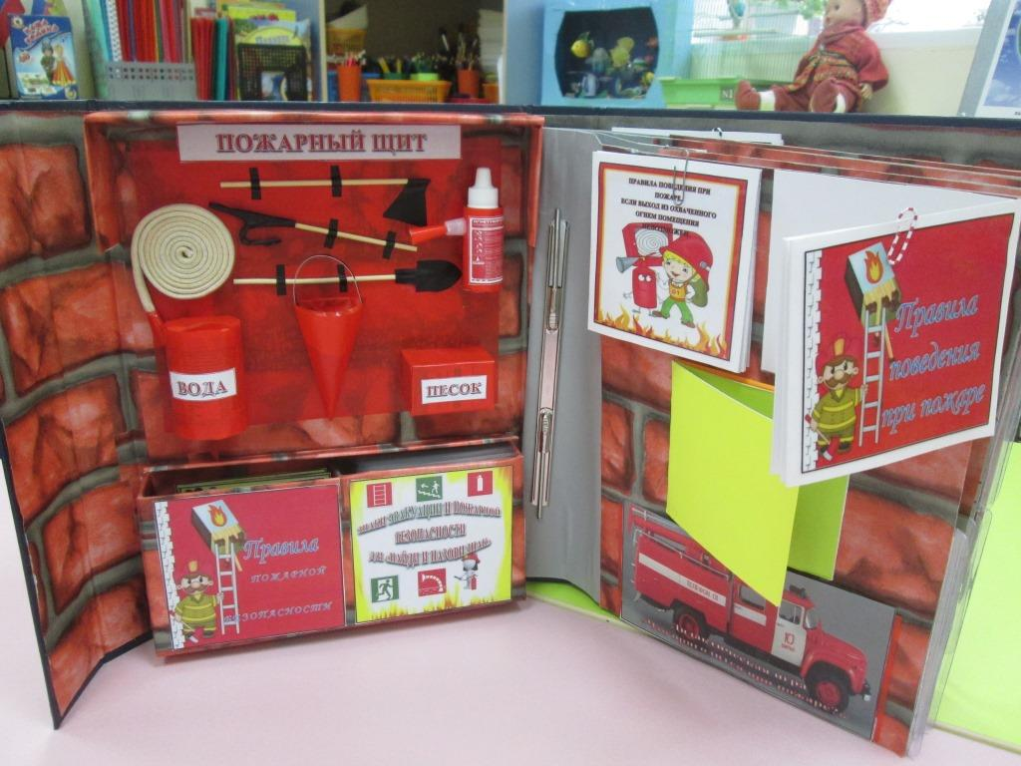
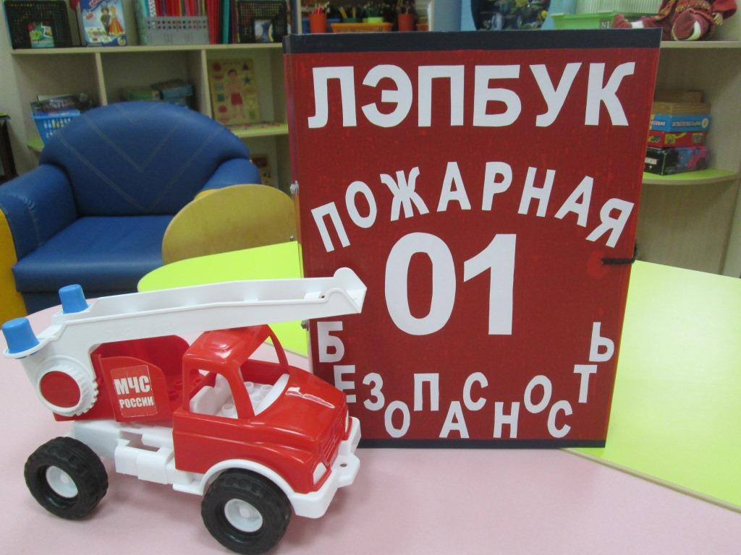

Фото 3 Фото 4
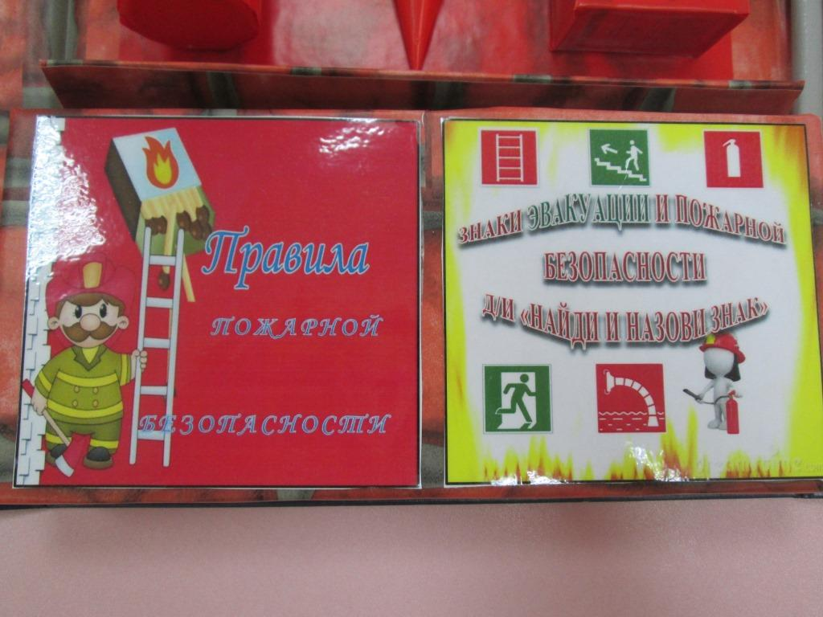
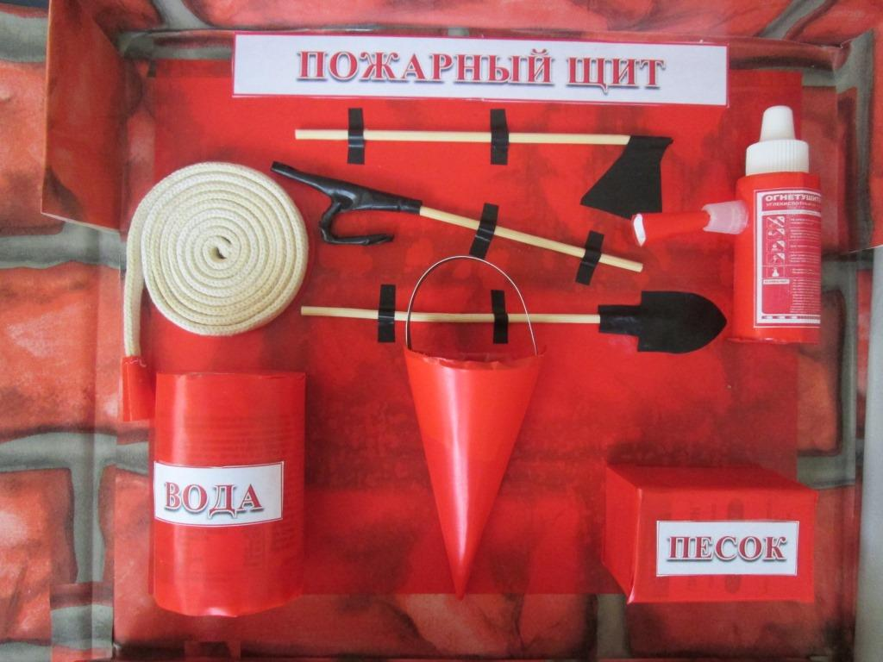

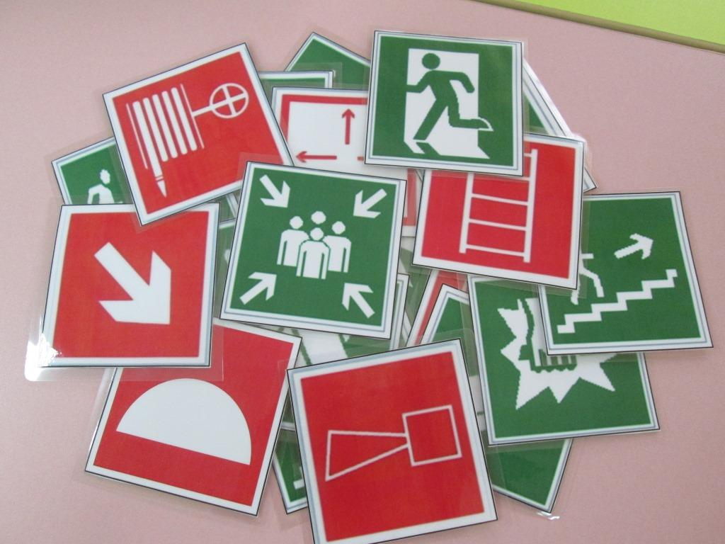
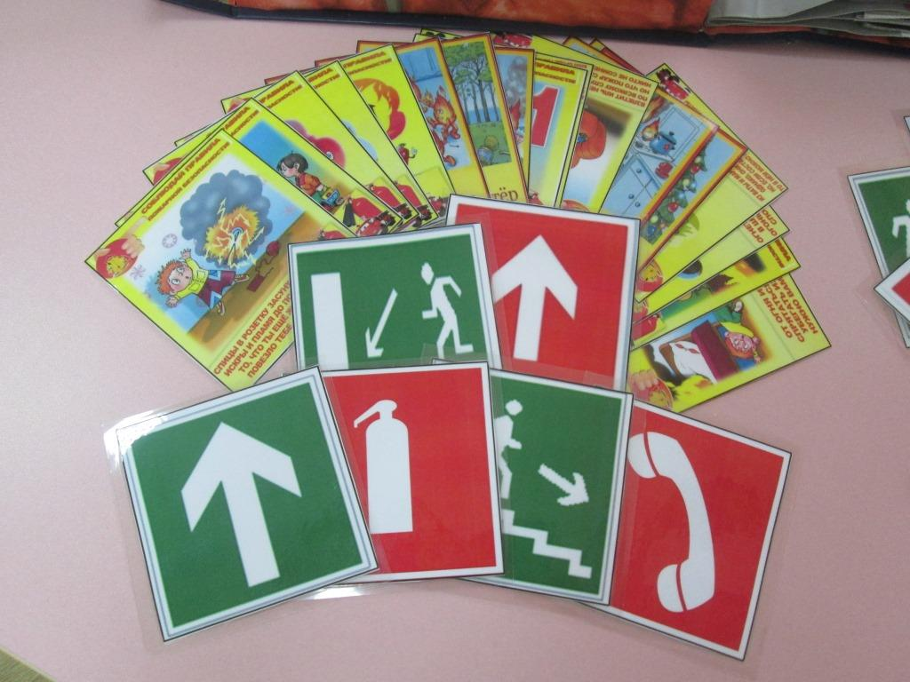
Фото 5 Фото 6

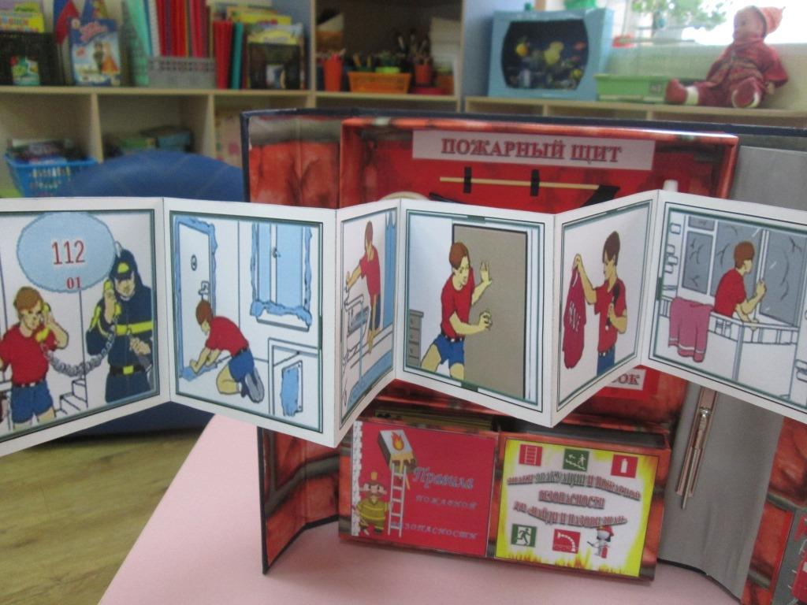
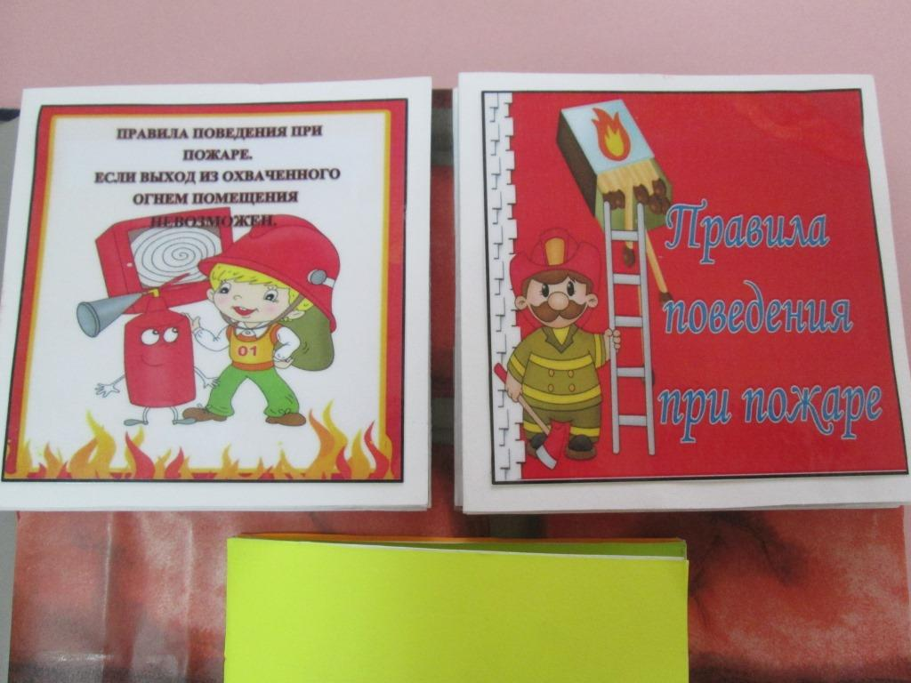
Фото 7 Фото 8

Фото 9 Фото 10
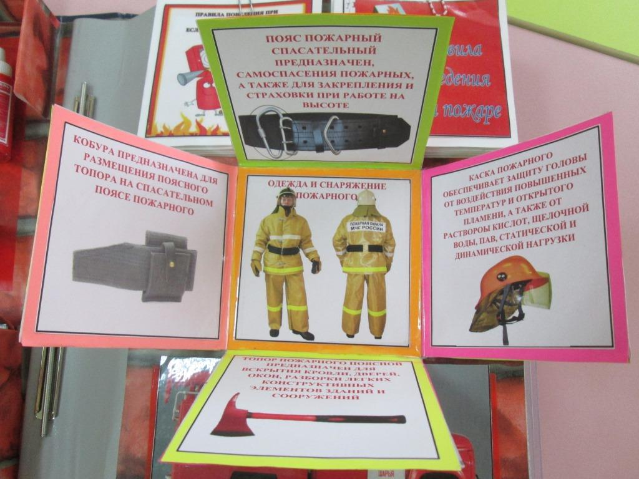
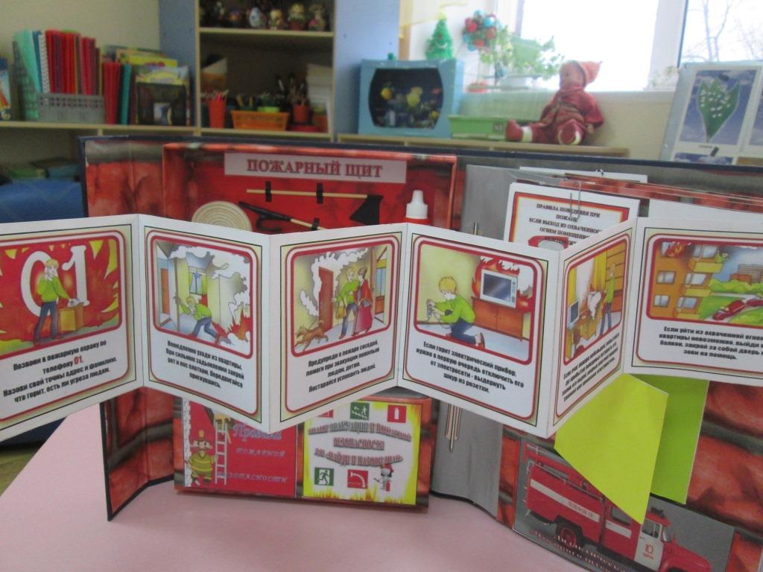

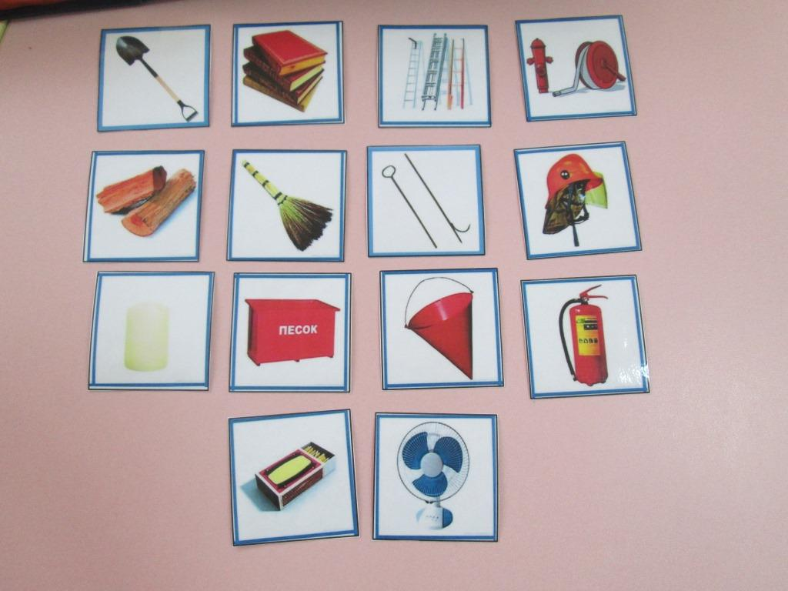
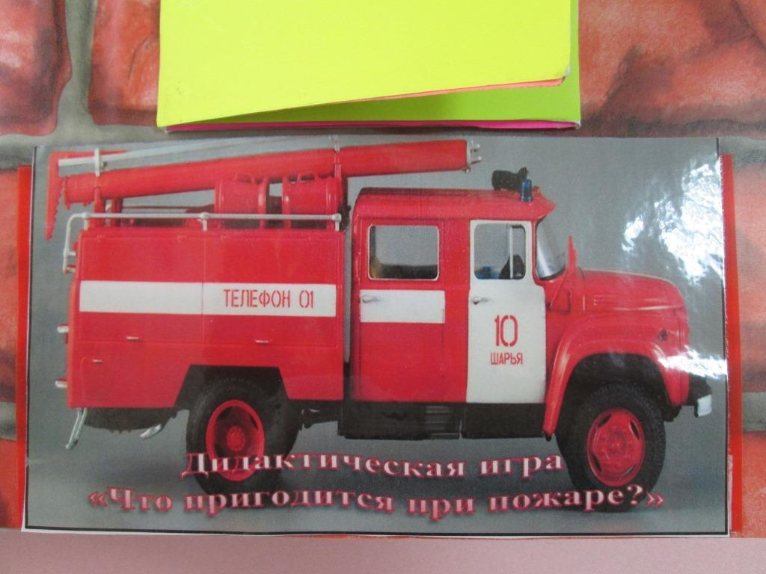
Фото 11 Фото 12

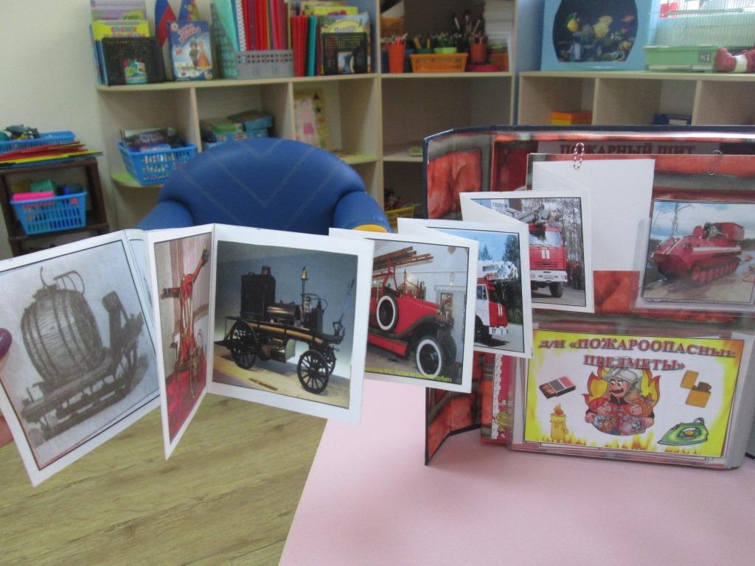
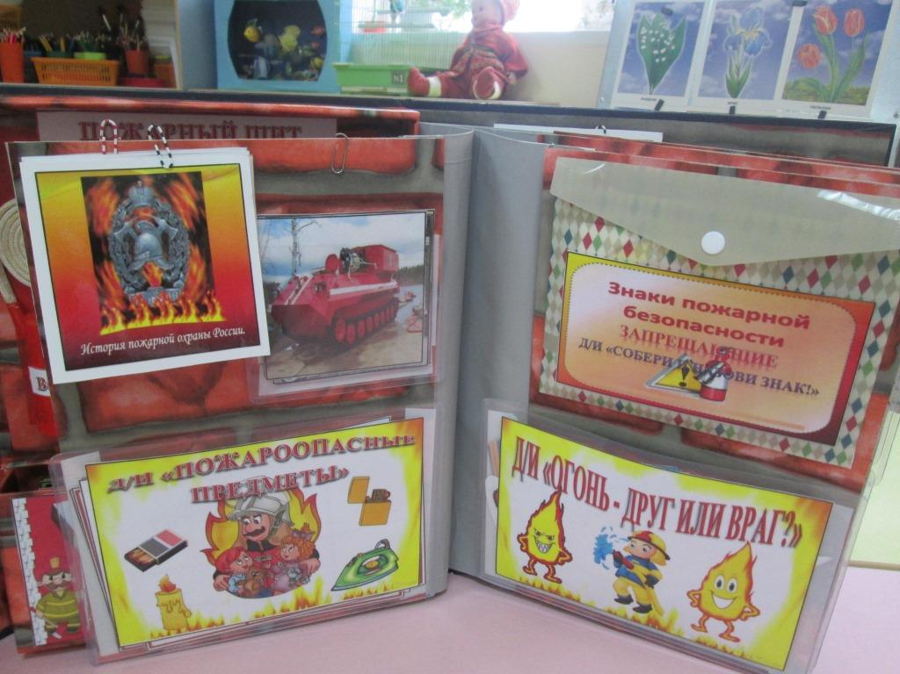
Фото 13 Фото 14

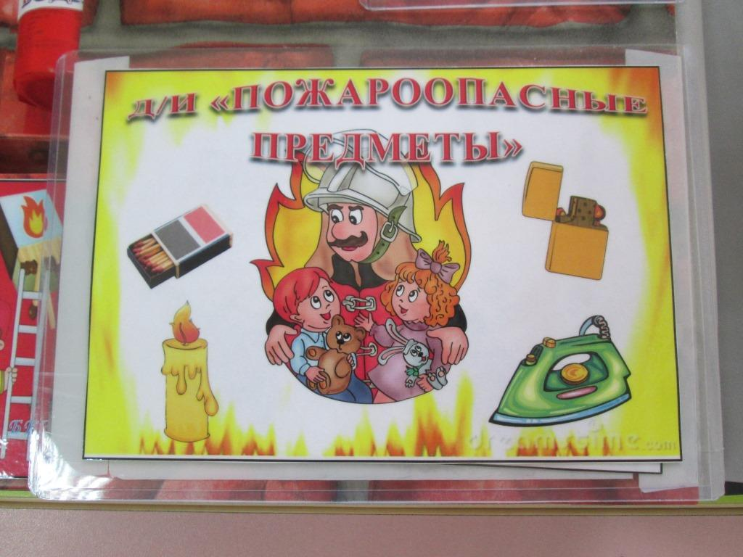
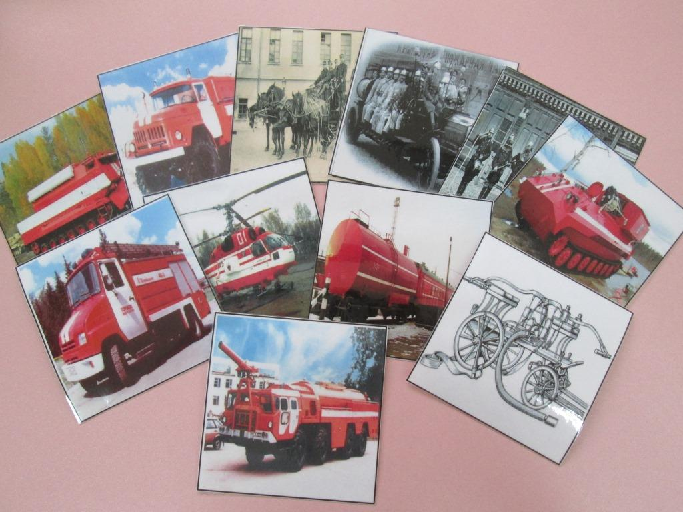
Фото 15 Фото 16

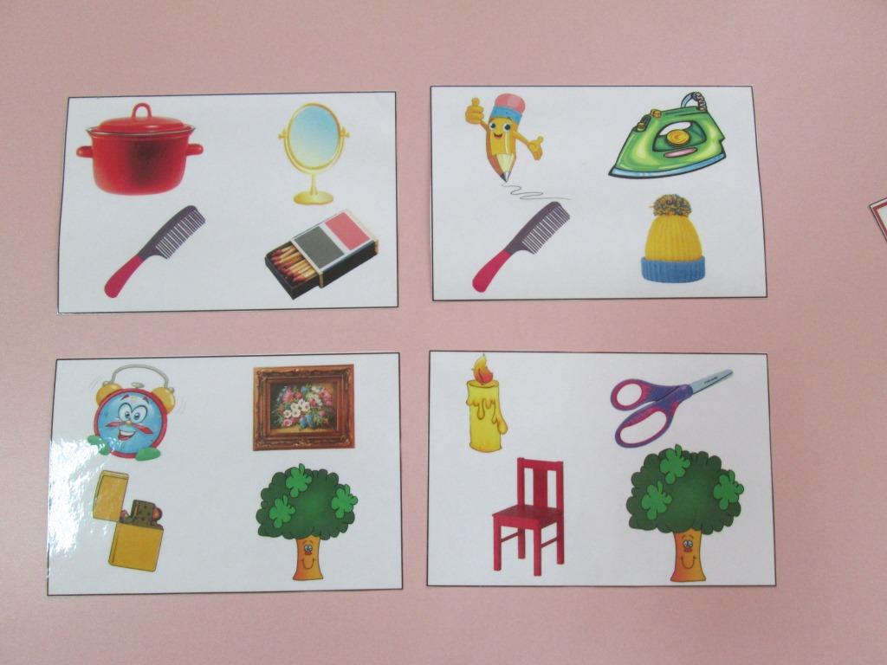
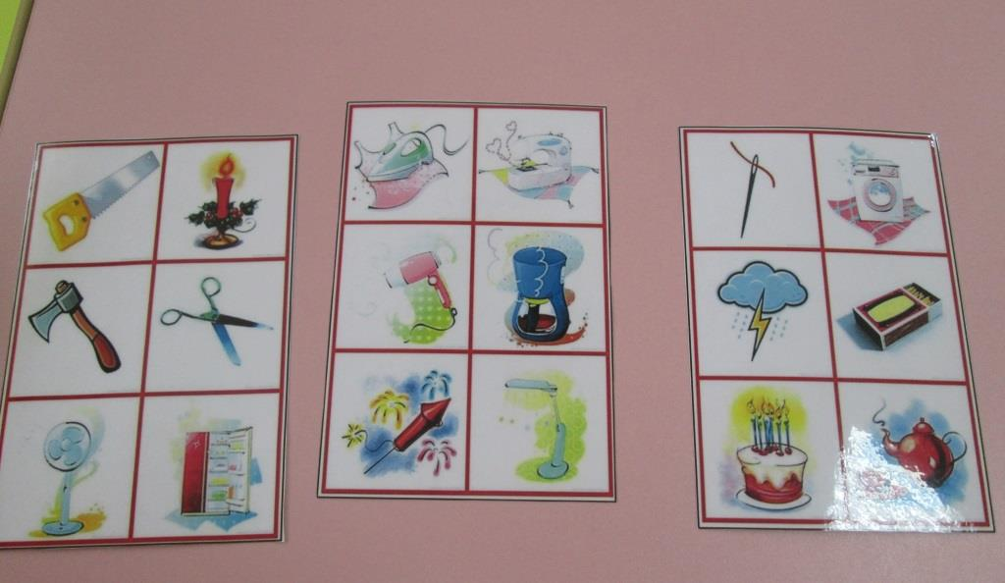
Фото 17 Фото 18

Фото 19 Фото 20
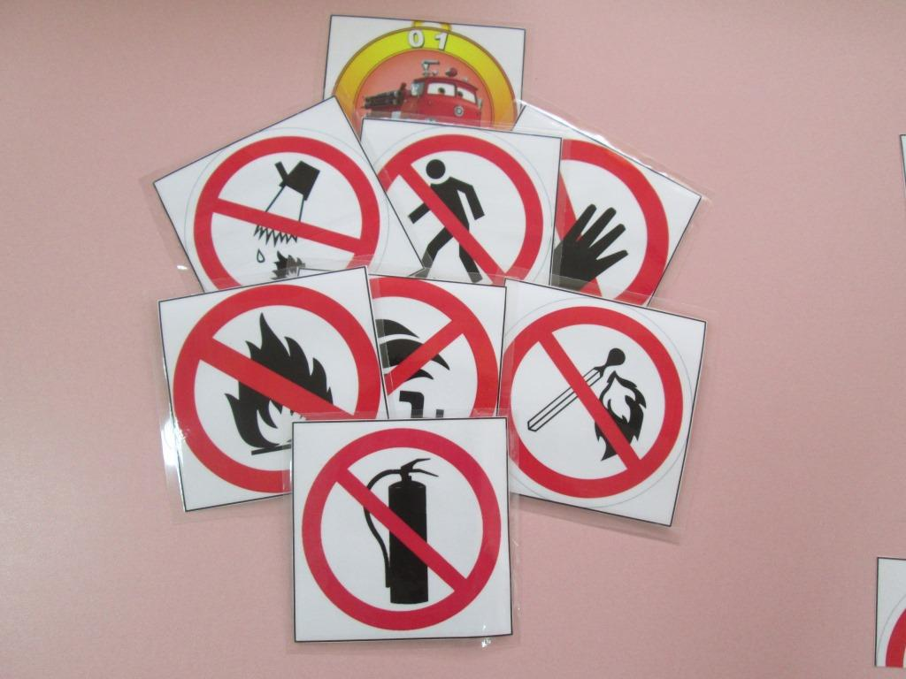
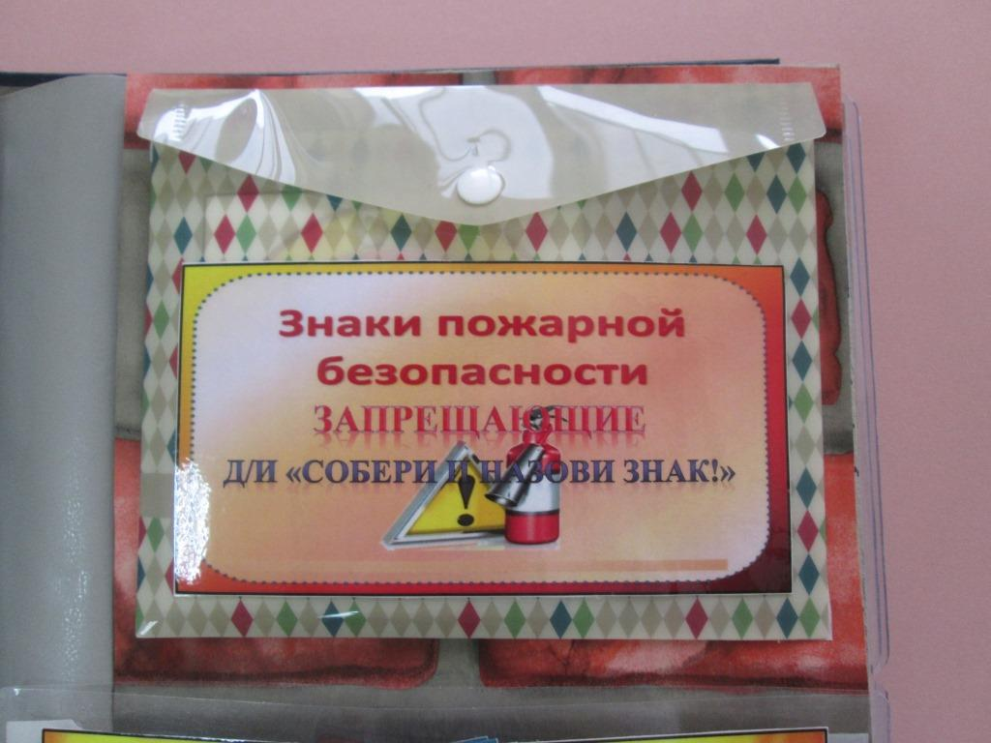

Фото 21 Фото 22
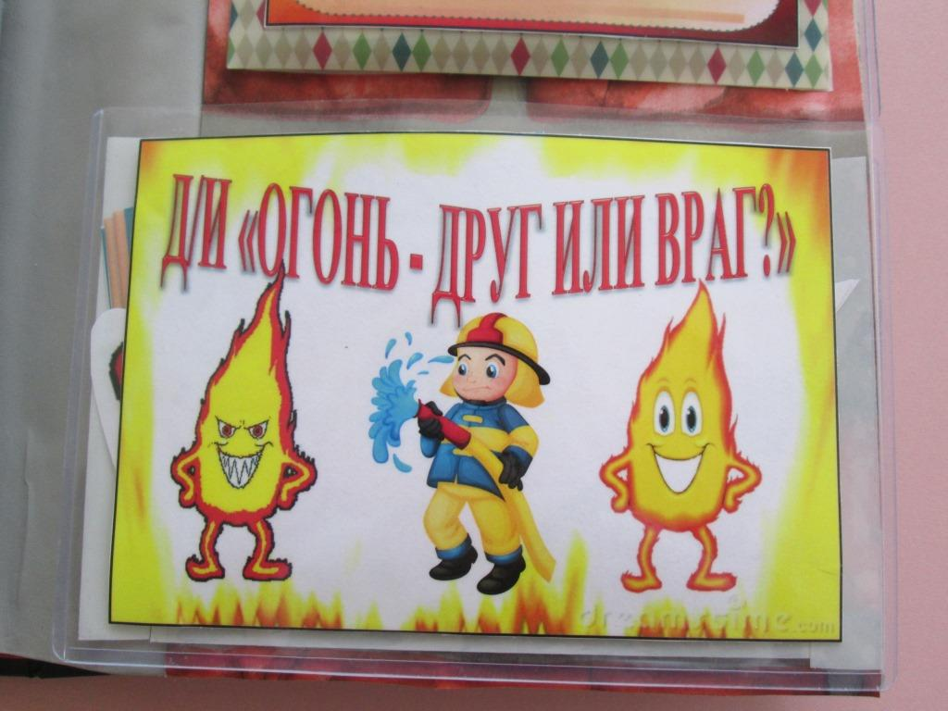
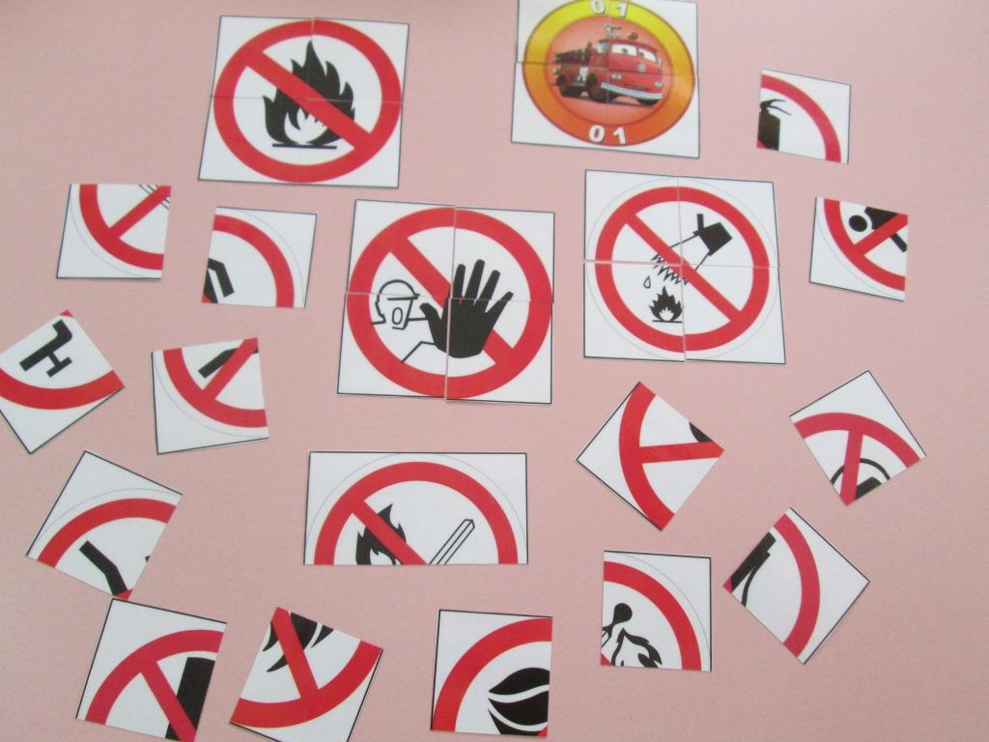

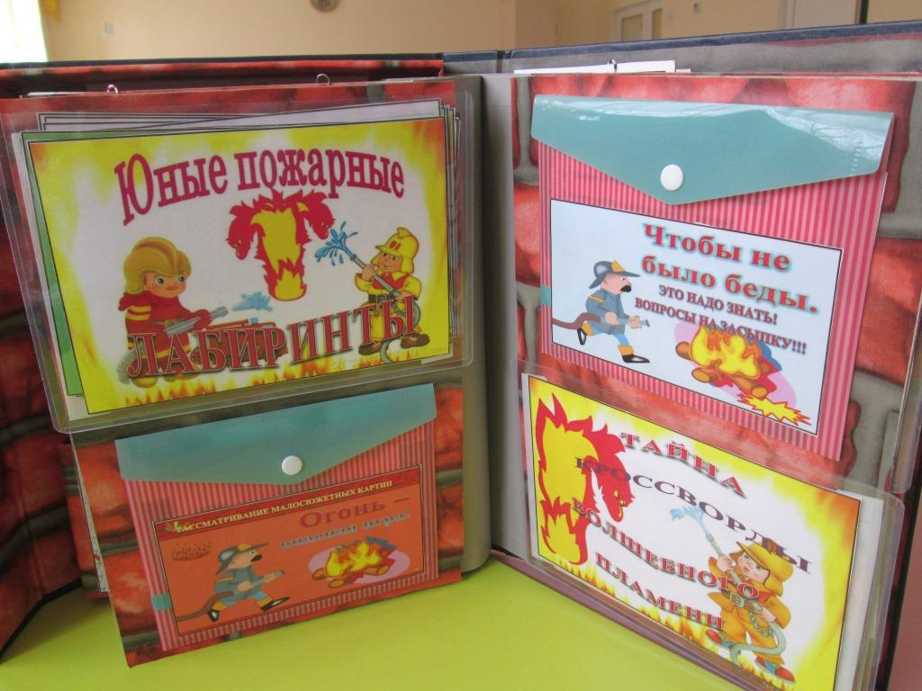
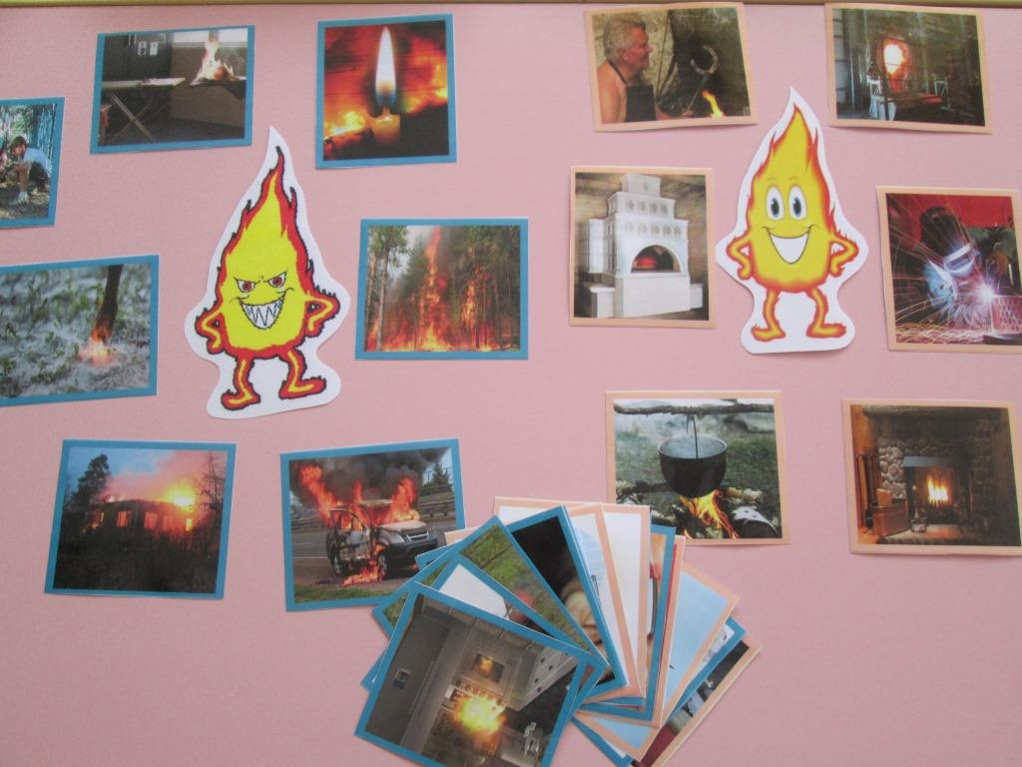
Фото 23 Фото 24

Фото 25 Фото 26
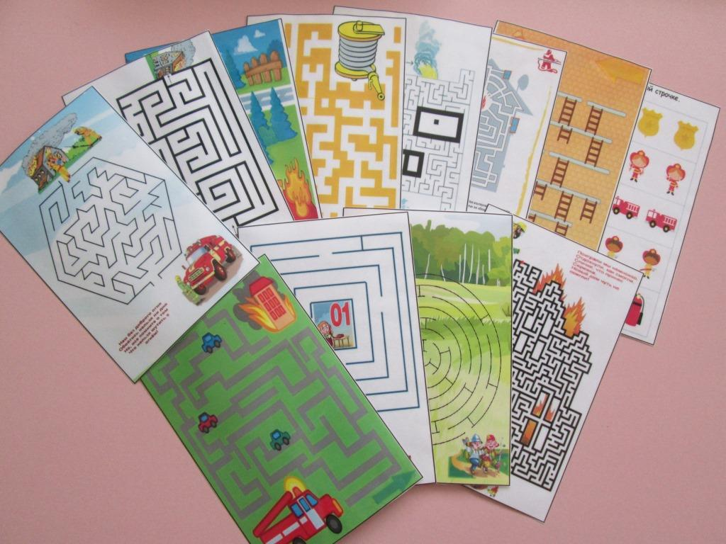
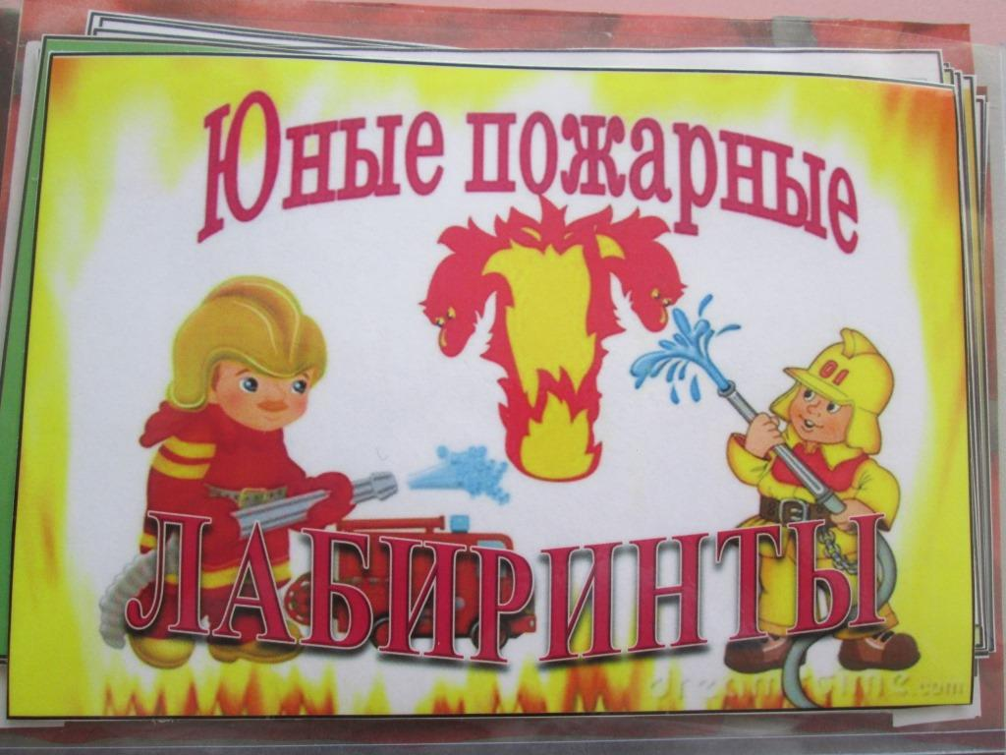

Фото 27 Фото 28
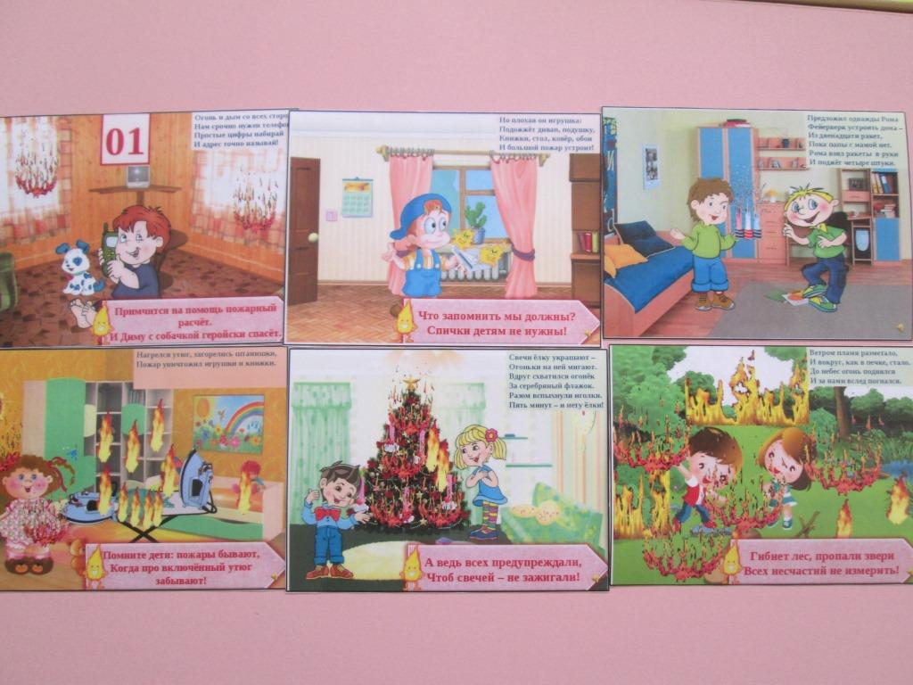
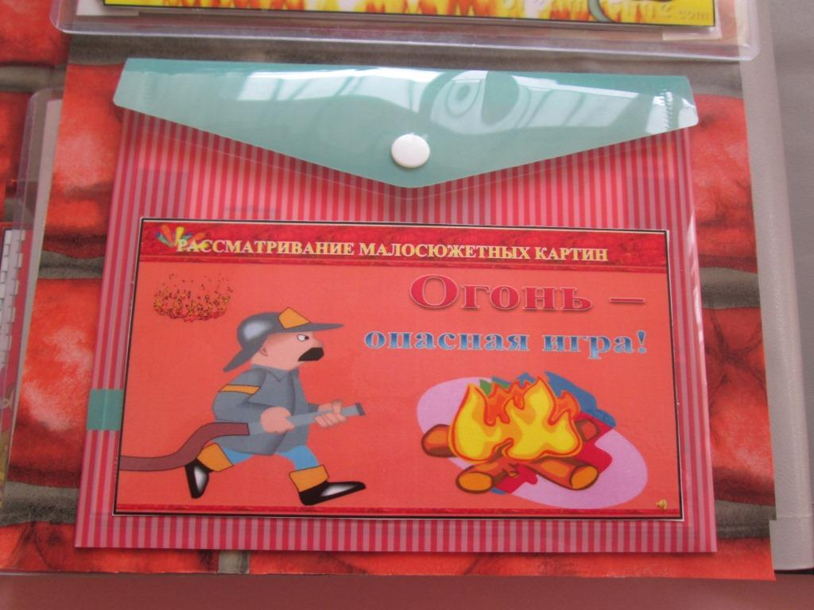

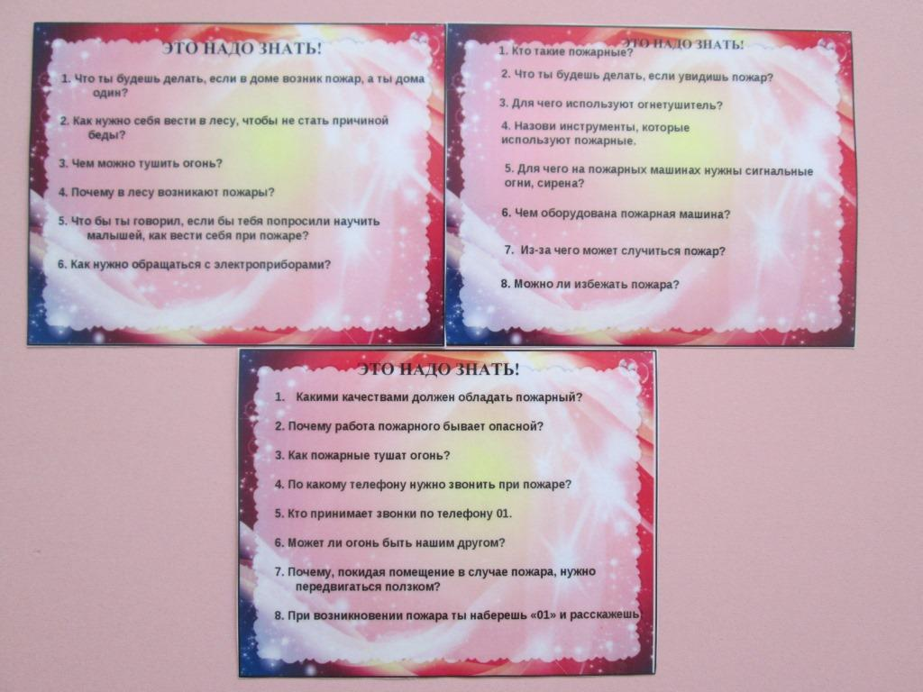
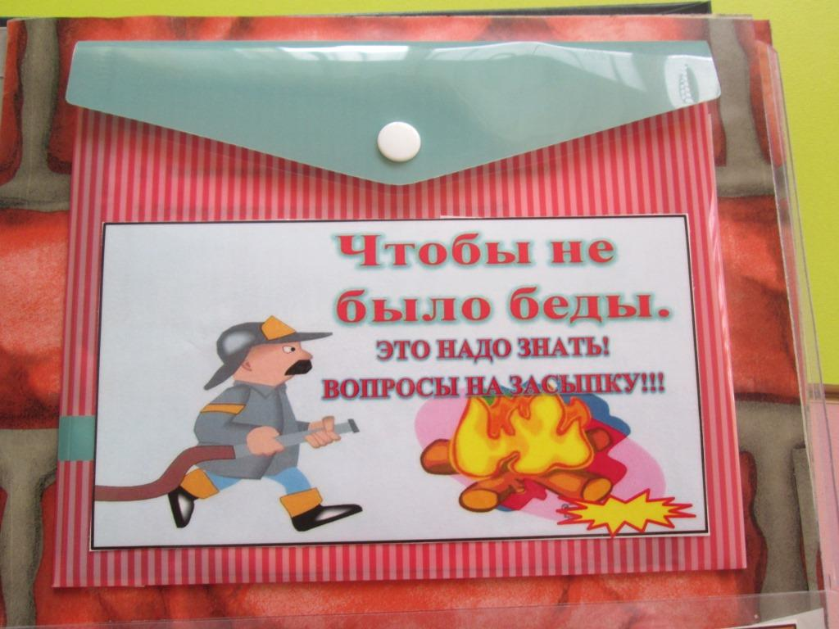
Фото 29 Фото 30

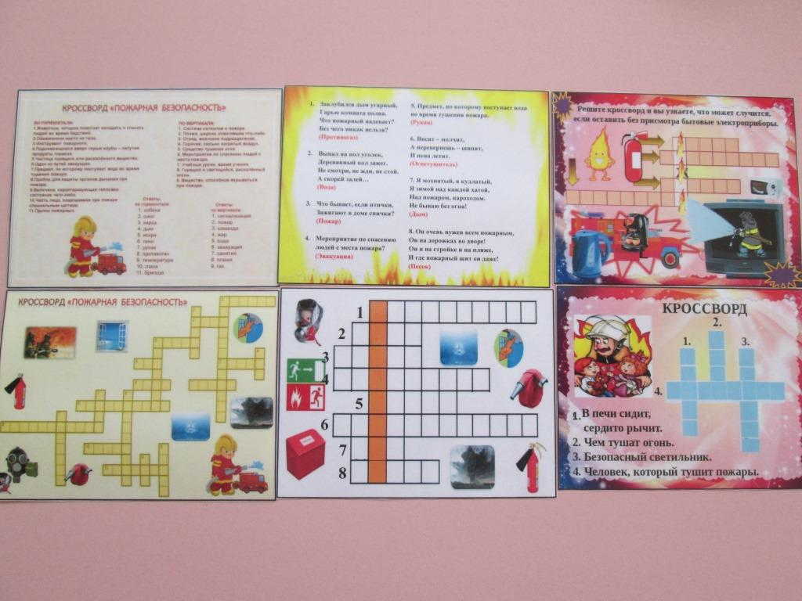
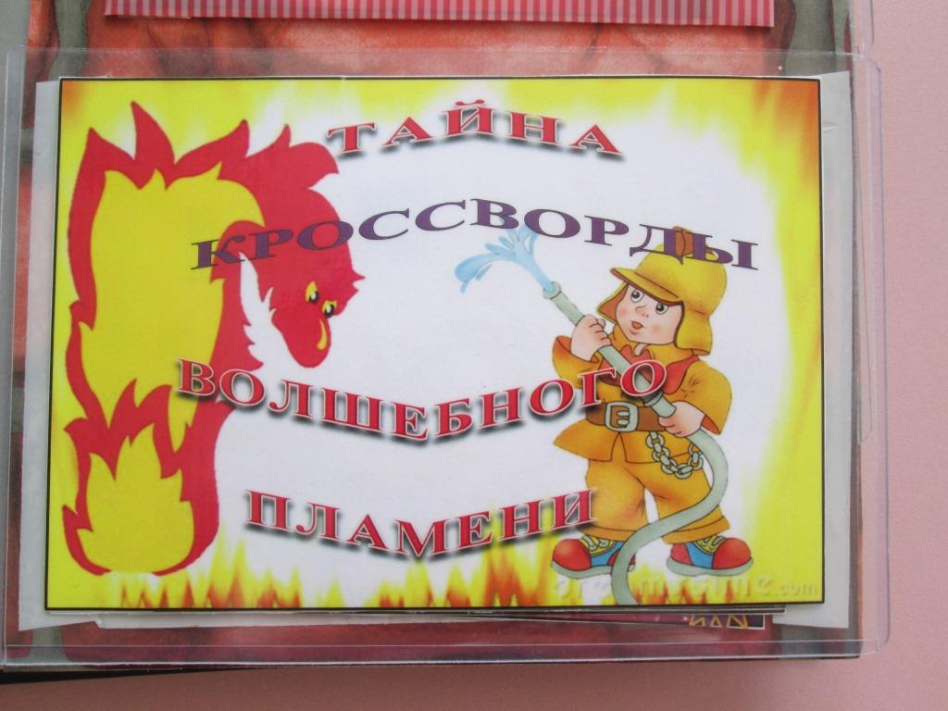
Фото 31 Фото 32

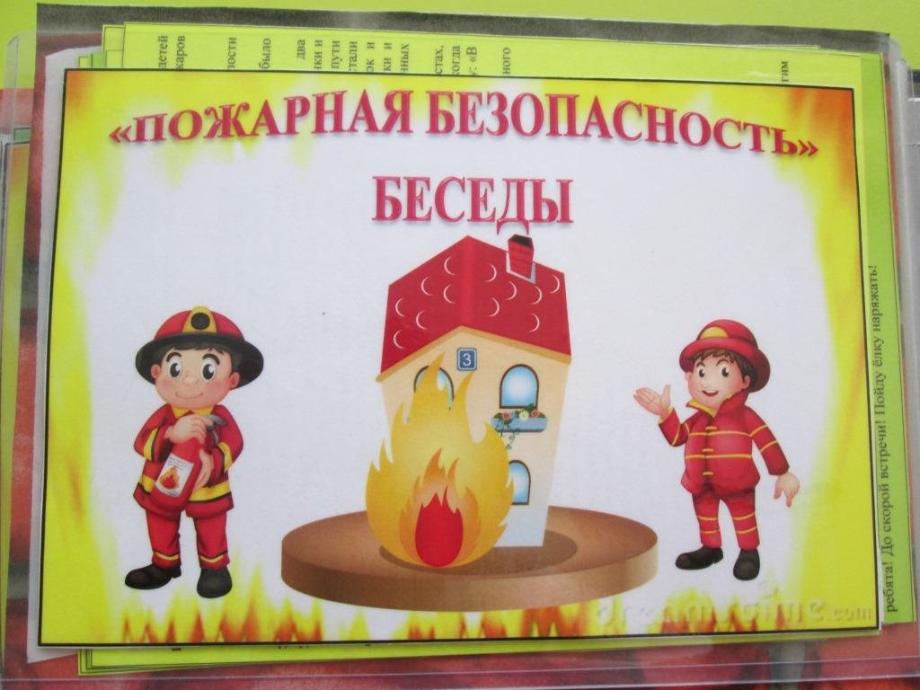
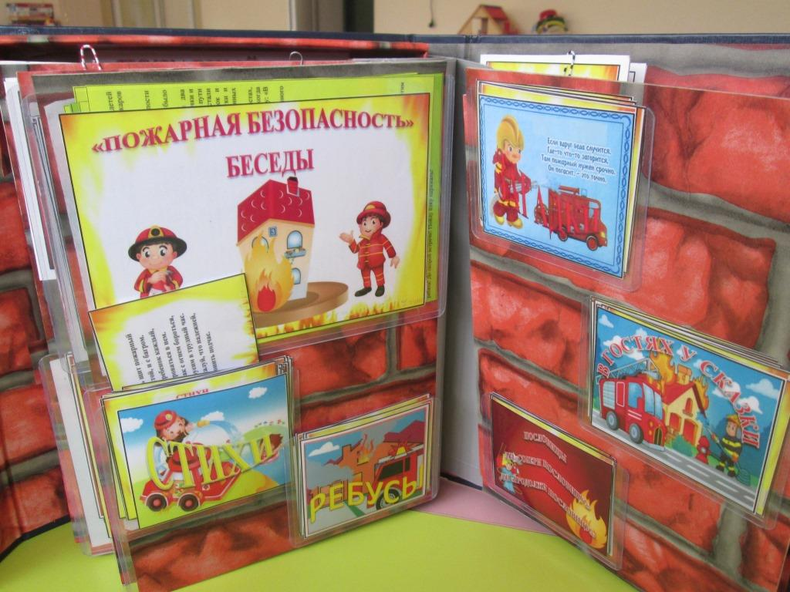
Фото 33 Фото 34

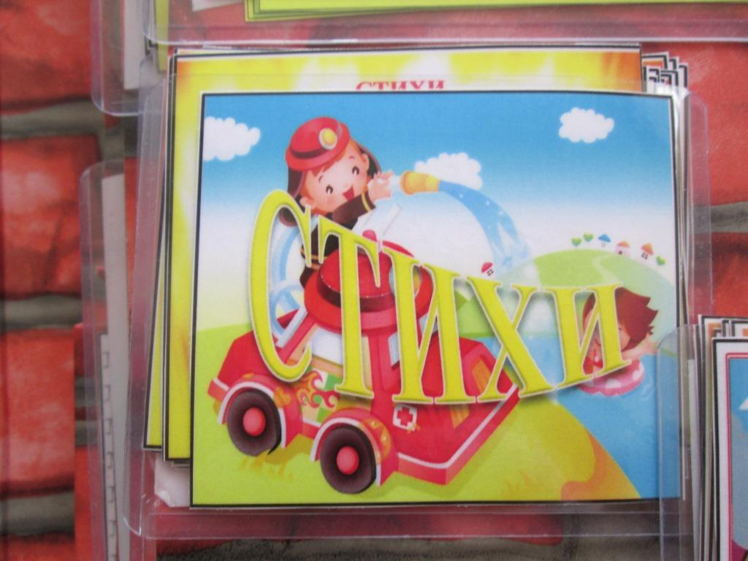
Фото 35 Фото 36

Фото 37 Фото 38
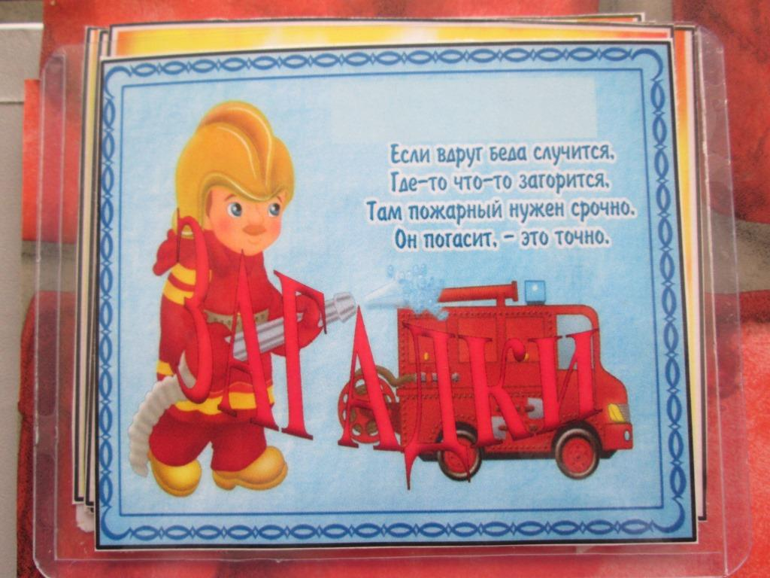
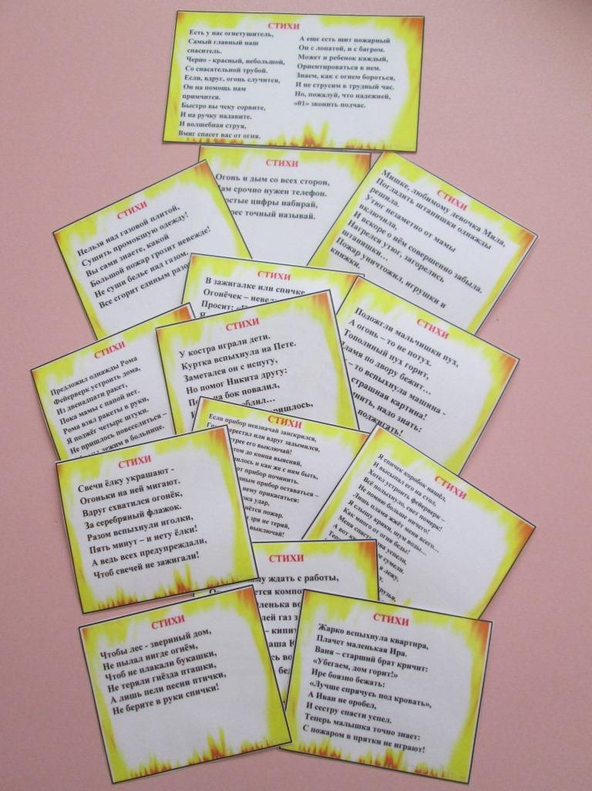

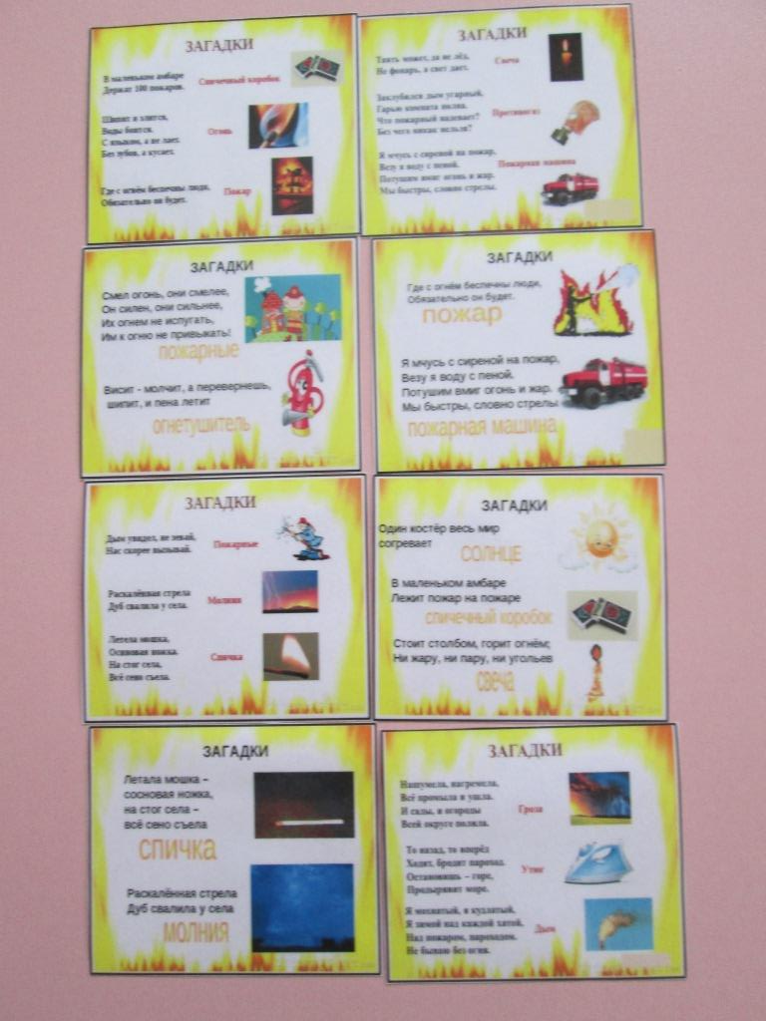
Фото 39 Фото 40
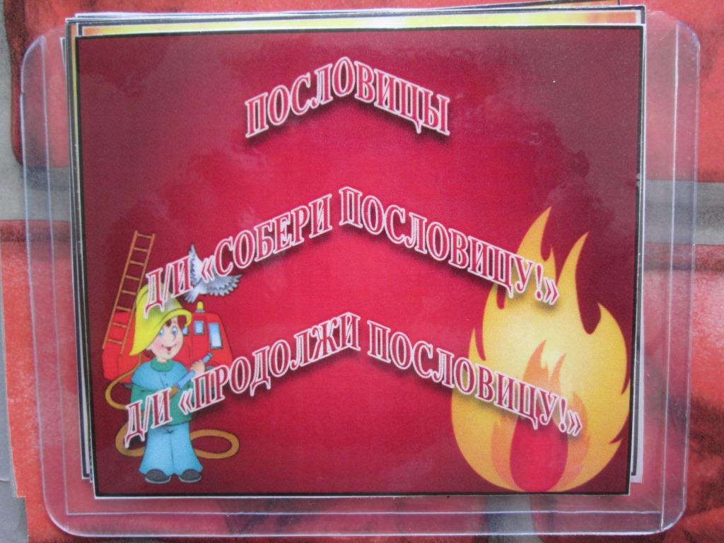

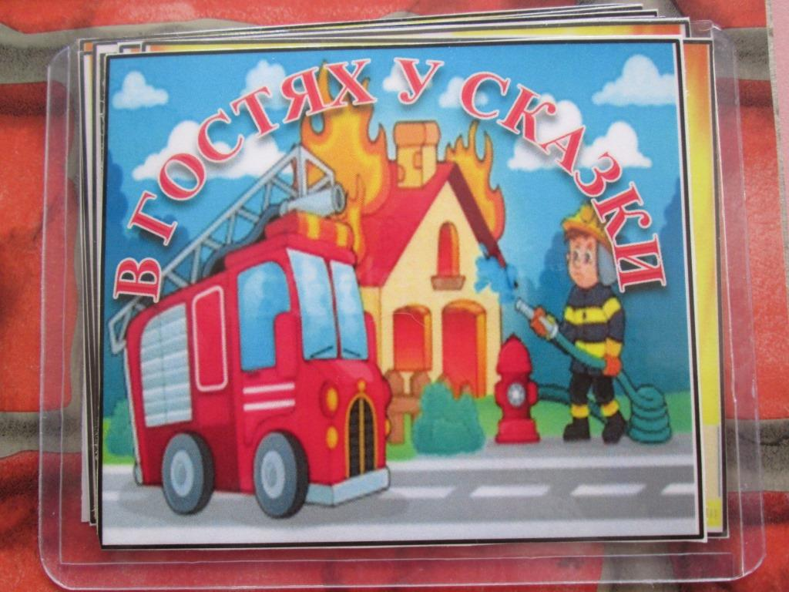
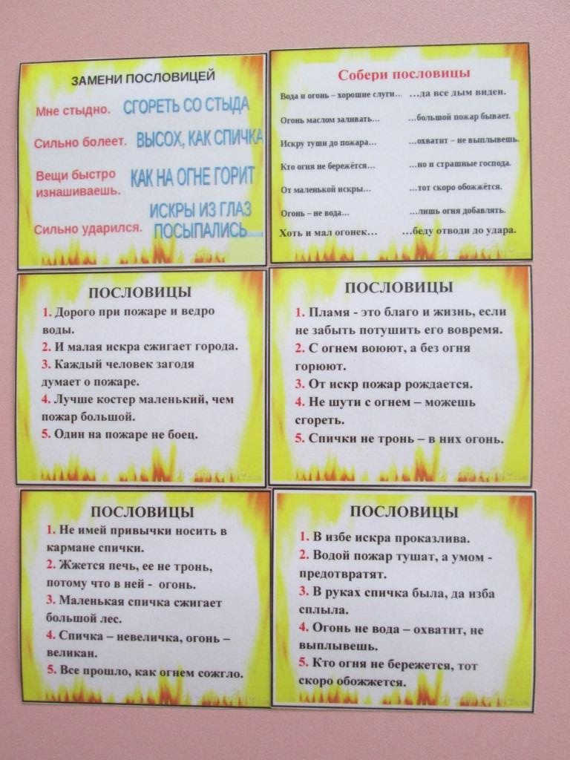
Фото 41 Фото 42

Фото 43 Фото 44
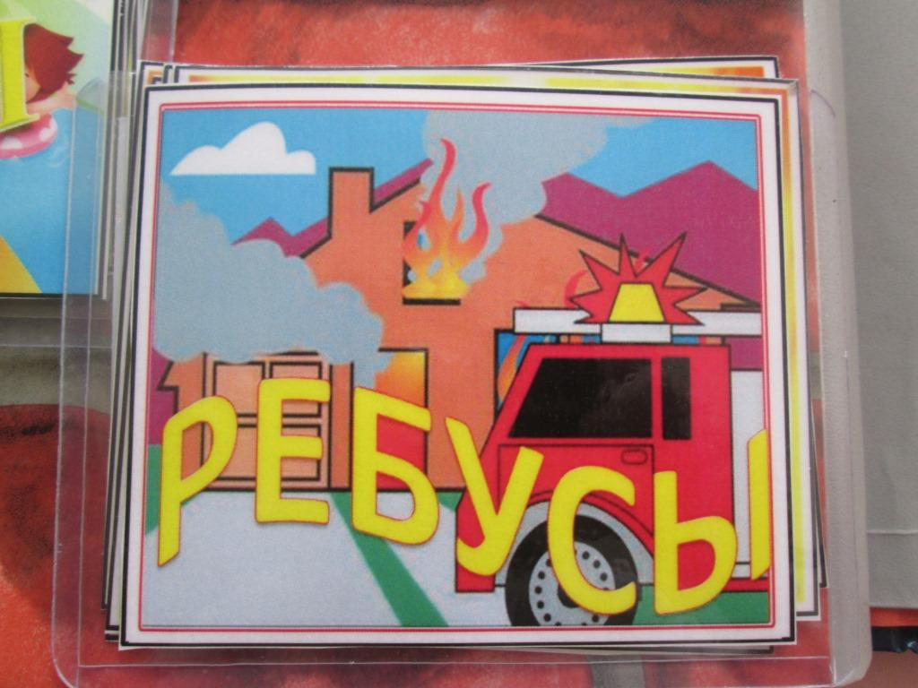
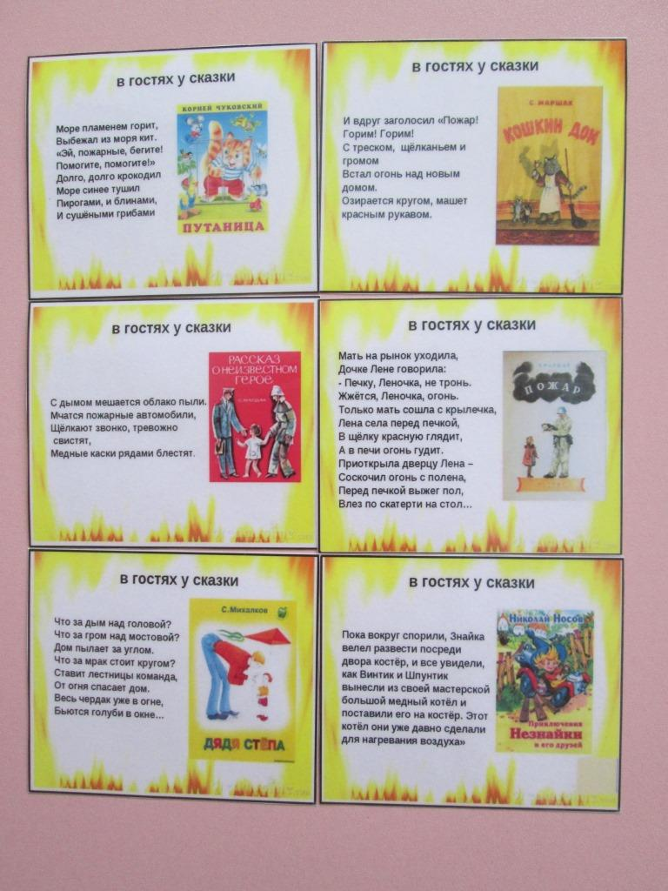

Фото 45 Фото 46
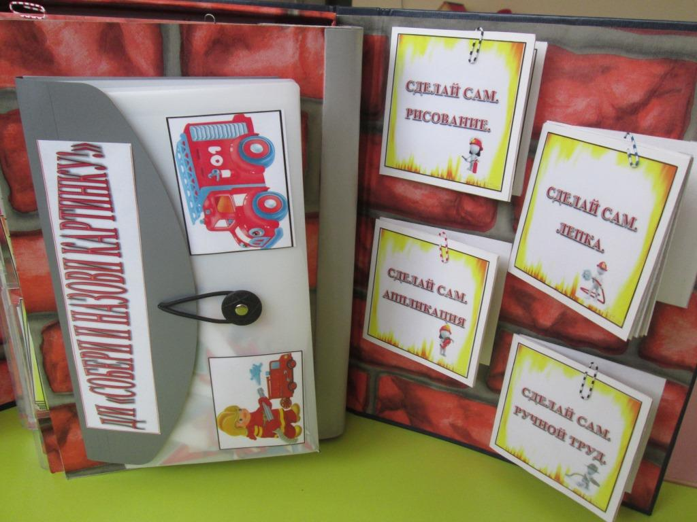
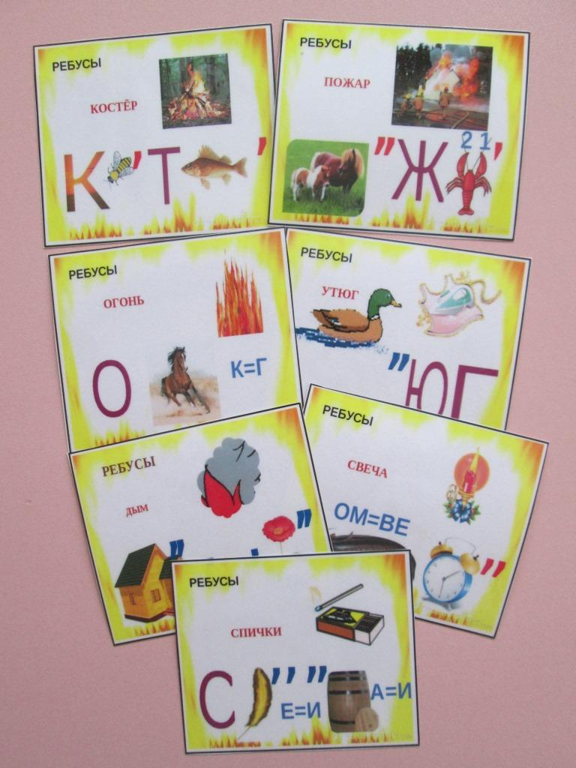

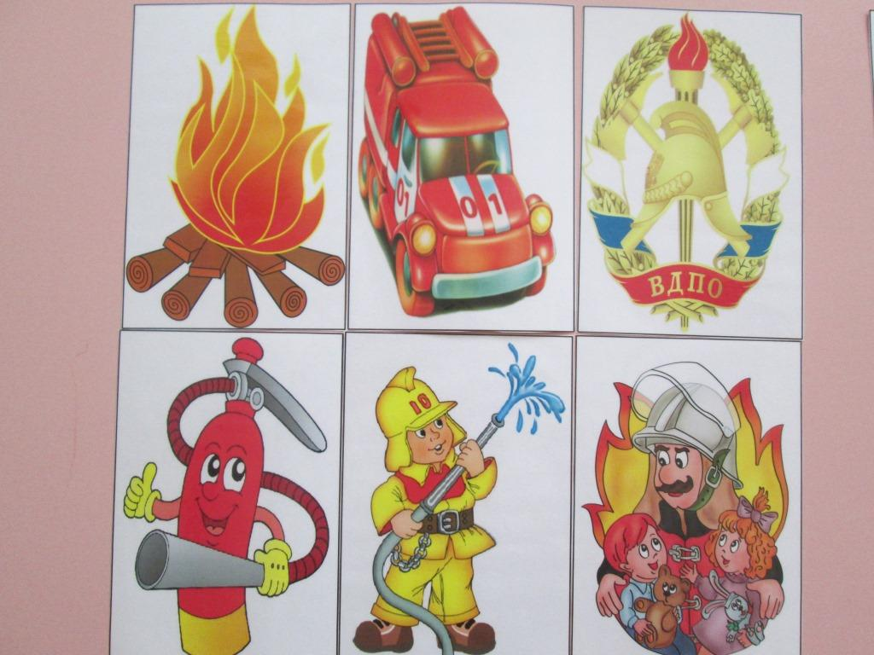
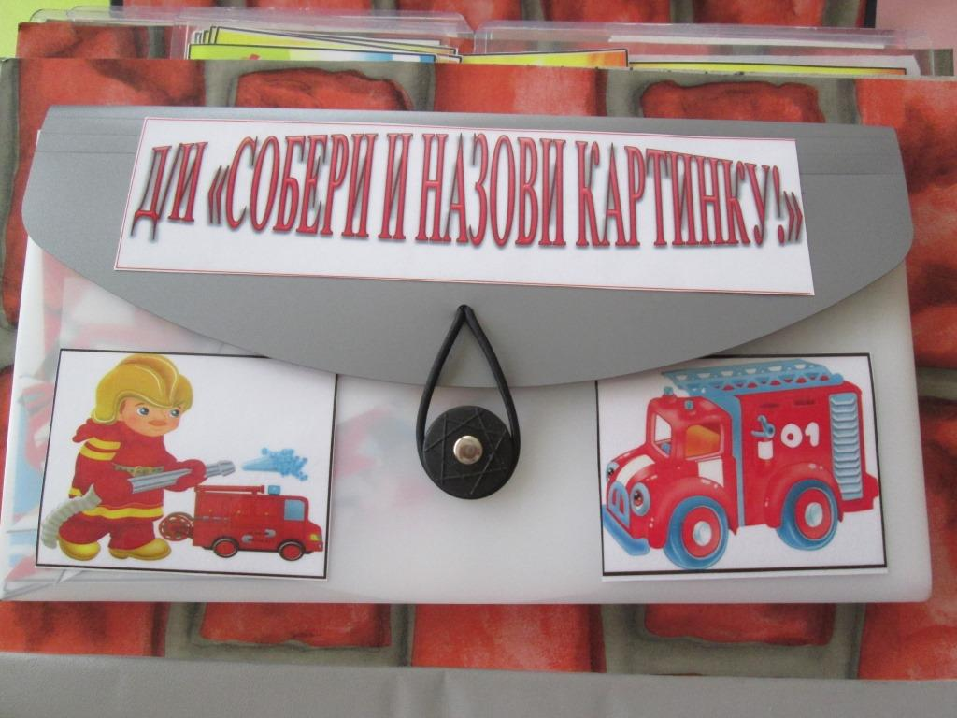
Фото 47 Фото 48

Фото 49 Фото 50
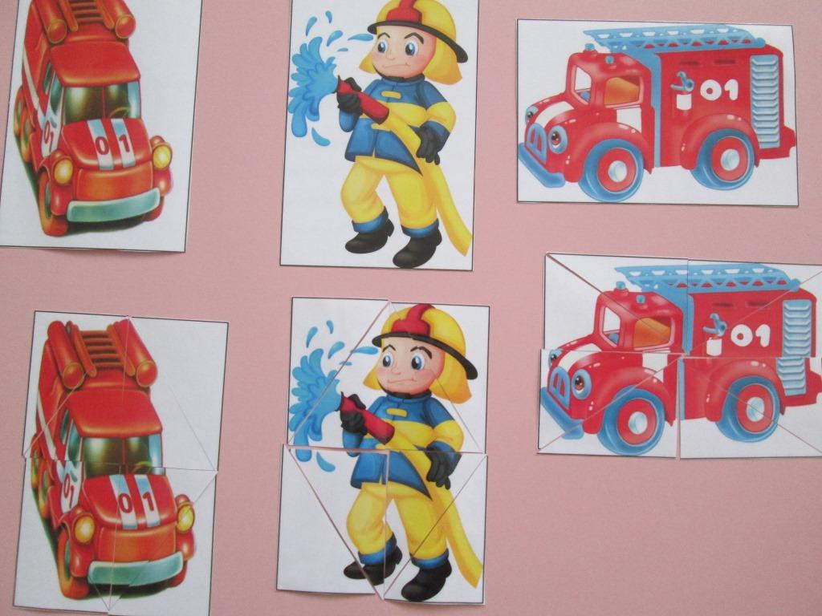
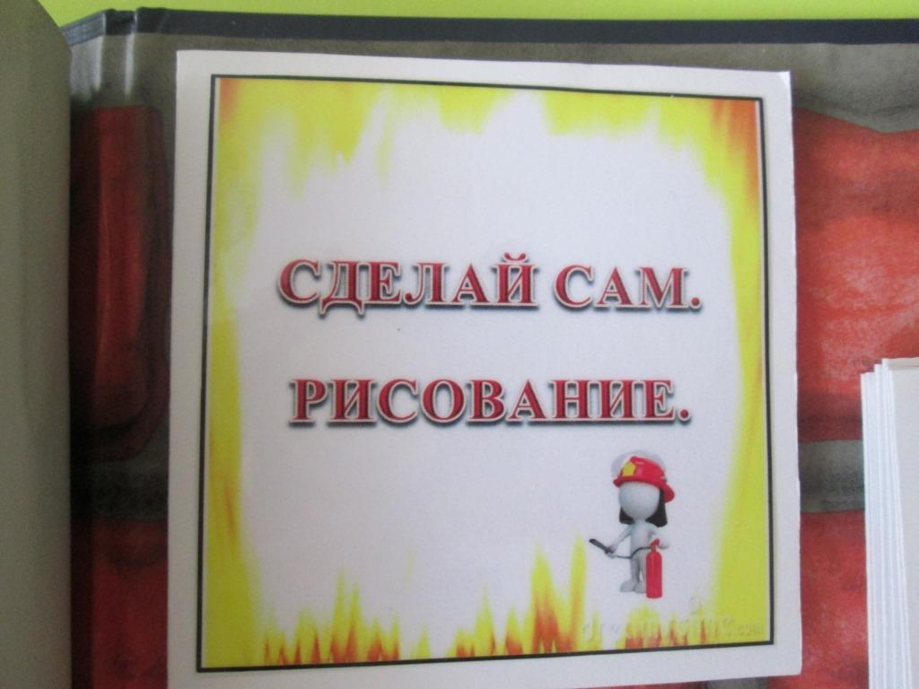

Фото 51 Фото 52
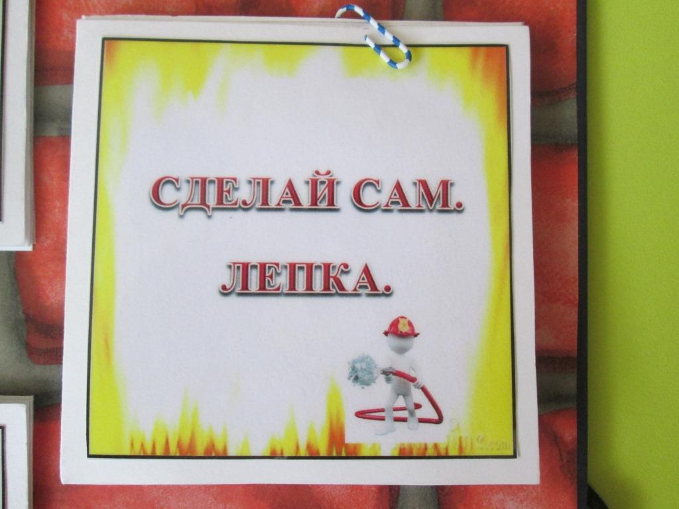
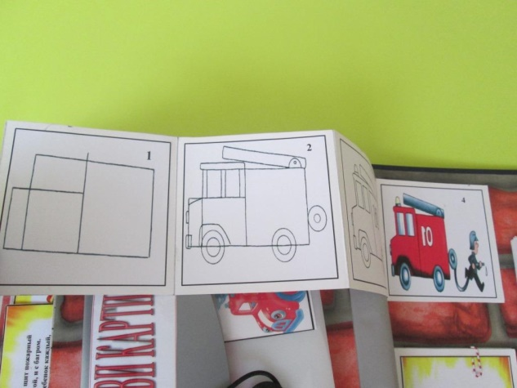

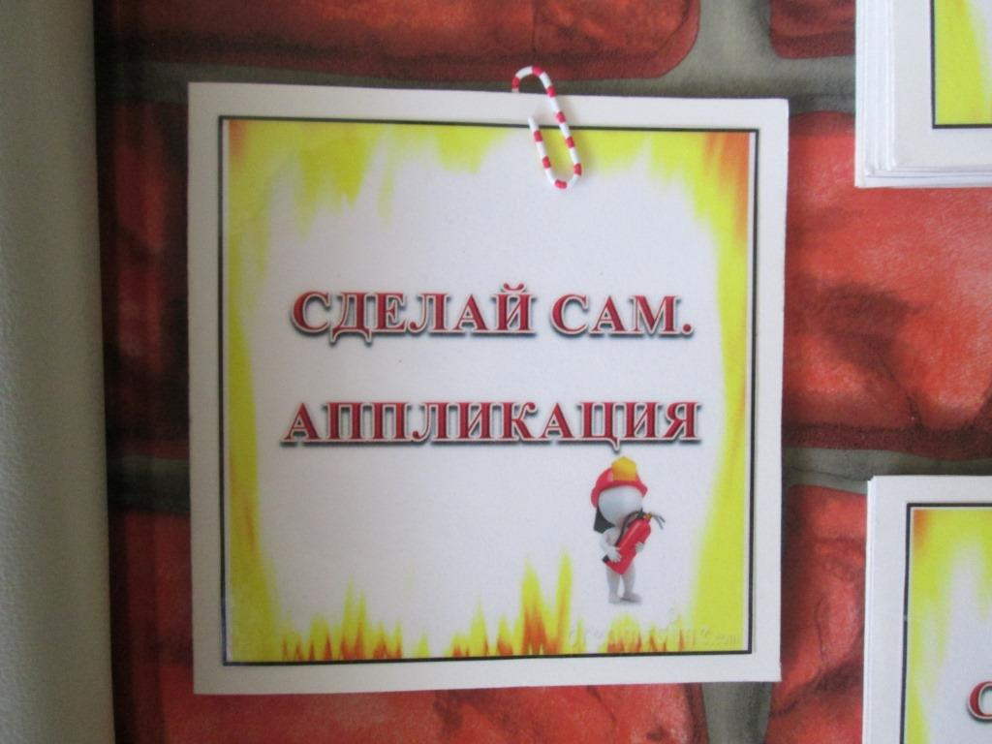
Фото 53 Фото 54
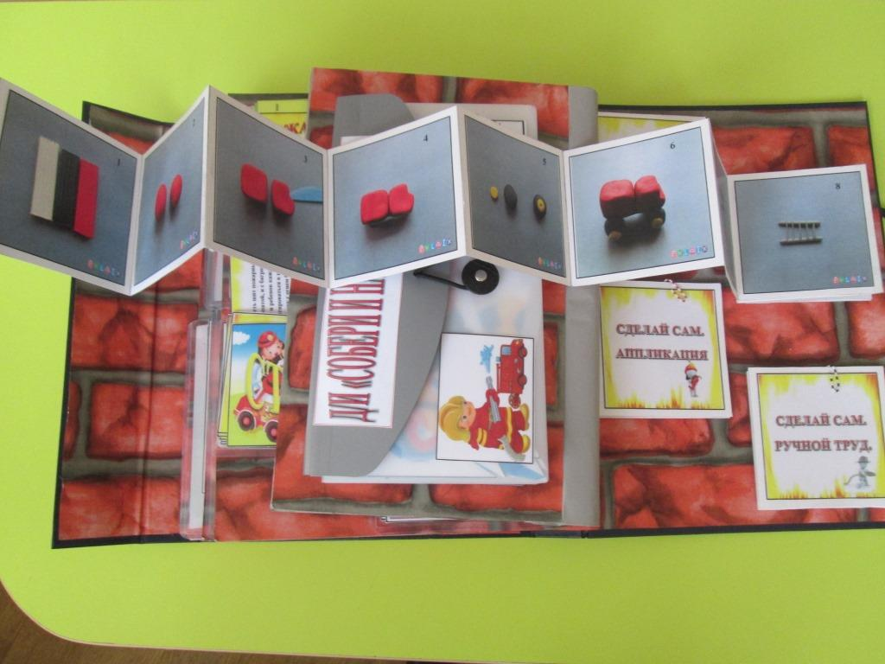

Фото 55 Фото 56
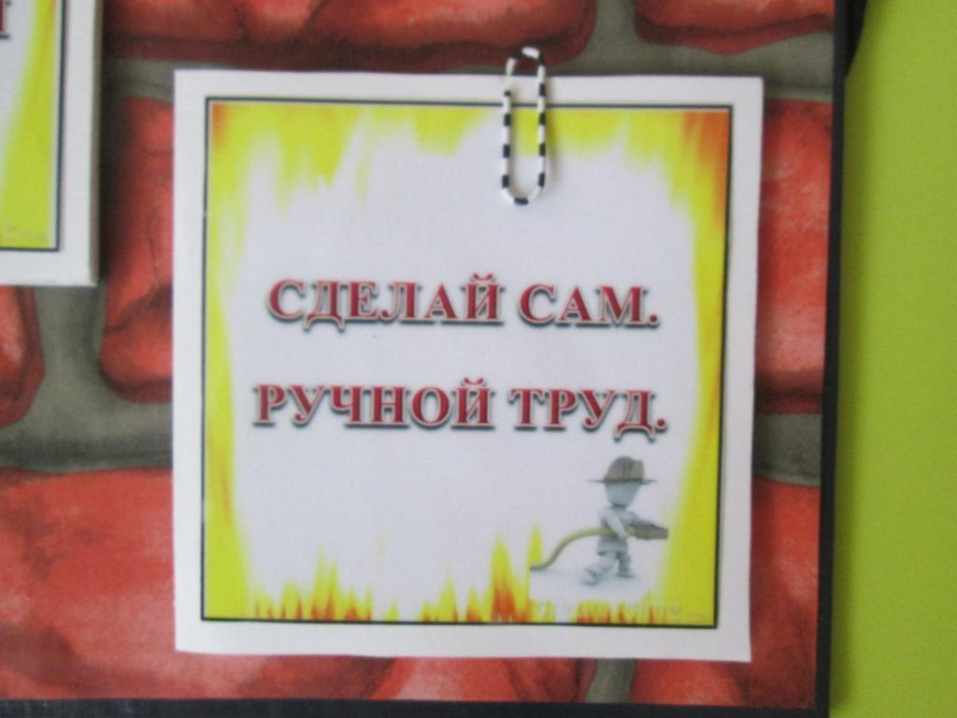
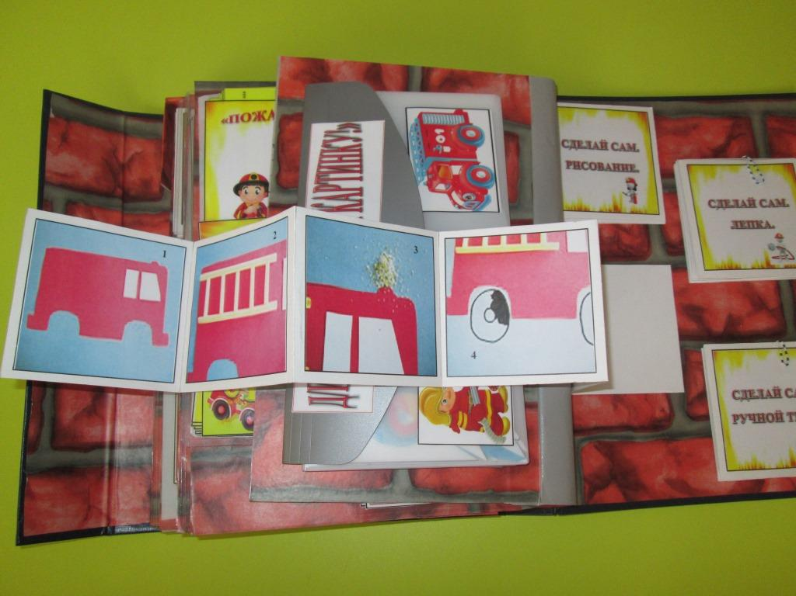

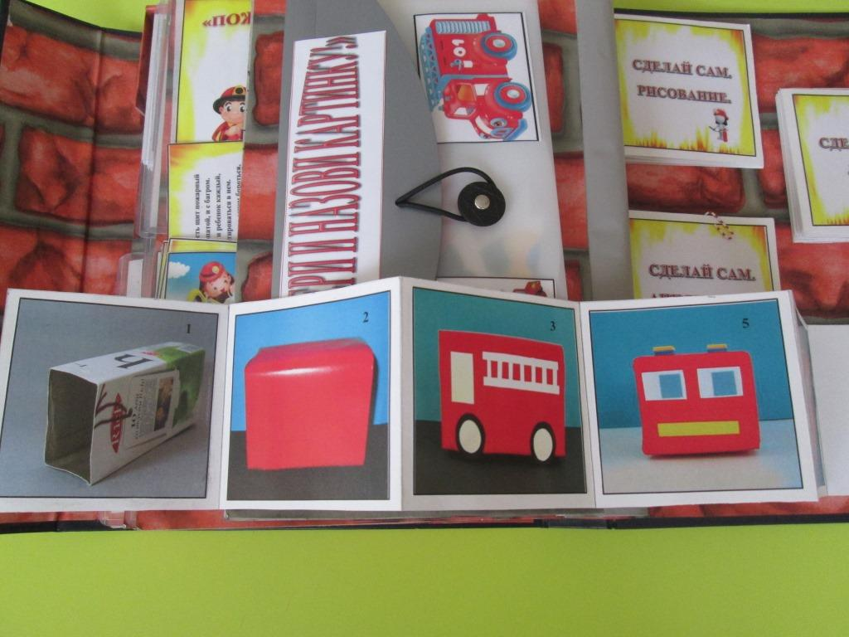
Фото 57

